**Lampiran 1**

**RENCANA PELAKSANAAN PEMBELAJARAN**

**( RPP )**

**Satuan Pendidikan : SD Inpres Rappocini**

**Mata Pelajaran : IPS**

**Kelas / Semester : V / 1I**

**Waktu : 2 X 35 Menit**

1. **Standar Kompetensi :**

2. Menghargai peranan tokoh pejuang dan masyarakat dalam mempersiapkan dan mempertahankan kemerdekaan Indonesia.

1. **Kompetensi Dasar**

2.1 Mendeskripsikan perjuangan para tokoh pejuang pada pada penjajah   
 Belanda dan Jepang

1. **Indikator**

2.1.1 Menceritakan sebab jatuhnya daerah-daerah nusantara ke dalam   
 kekuasaan pemerintah Belanda.

2.1.2 Menjelaskan sistem kerja paksa dan penarikan pajak yang   
 memberatkan rakyat

1. **Tujuan Pembelajaran**

* Siswa dapat menceritakan sebab jatuhnya daerah-daerah nusantara ke   
   dalam kekuasaan pemerintah Belanda
* Siswa dapat menjelaskan sistem kerja paksa dan penarikan pajak yang   
   memberatkan rakyat

1. **Materi Pokok**

* perjuangan para tokoh pejuang pada pada penjajah Belanda dan   
  Jepang

1. **Model dan Metode Pembelajaran** 
   * + - * Model : Team Game Tournament ( TGT )
         * Metode : Ceramah, Tanya jawab, Penugasan/Multi Metode
2. **Sumber Belajar dan Media Pembelajaran**

* Sumber Belajar : Buku paket IPS kelas V Sekolah Dasar yang

relevan

* Media : Berupa gambar, Kartu untuk games tournament

1. **Kegiatan Pembelajaran**

|  |  |  |
| --- | --- | --- |
| **No** | **Kegiatan Awal** | **Waktu** |
| 1. | Mengucapkan salam | 5 Menit |
| 2. | Berdoa/ Mengecek kehadiran siswa |
| 3. | Apersepsi: Mengaitkan materi yang di pelajari dengan kehidupan sehari-hari |
| 4. | Guru memotivasi kepada siswa |
| 5. | Menyampaikan Tujuan Pembelajaran |
| **No** | **Kegiatan Inti** | **Waktu** |
| 1. | Tahap penyajian kelas ( *Class Precentation)*   * Guru menjelaskan materi tentang perjuangan para tokoh pejuang pada pada penjajah Belanda dan   Jepang | 60 menit |
| 2. | Belajar dalam kelompok ( *Team )*   * Guru mengelompokkan siswa kedalam 5 kelompok yang terdiri dari 6 orang secara heterogen. * Guru membagikan LKS |
| 3. | Pertandingan ( *Tournament )*   * Guru mengelompokkan dalam 5 meja turnamen dari kelompok yang berbeda. * Guru membimbing siswa dalam melaksanakan permainan kartu bernomor dan memberi arahan secara garis besar tata cara permainannya, diingatkan bahwa kemampuan dan keseriusan tiap anggota kelompok akan mempengaruhi keberhasilan tiap kelompok. |
| 4. | Penghargaan Kelompok ( *Team Recognition)*   * Guru dan siswa membahas hasil pertandingan dan memberitahukan kelompok terbaik sekaligus memberikan penghargaan kepada kelompok tersebut |
| **No** | **Kegiatan Akhir** | **Waktu** |
| 1. | Guru memberikan evaluasi | 5 menit |
| 2. | Guru memberikan pesan moral |
| 3. | Guru bersama siswa menyimpulkan materi yang telah dipelajari |
| 4. | Guru menutup pelajaran dengan berdoa |

1. **Penilaian**

|  |  |  |
| --- | --- | --- |
| **Indikator Pencapaian** | **Teknik Penilaian** | **Bentuk Instrumen** |
| * Siswa dapat menceritakan sebab jatuhnya daerah-daerah nusantara ke dalam kekuasaan pemerintah Belanda. * Siswa dapat menjelaskan sistem kerja paksa dan penarikan pajak yang memberatkan rakyat | Tertulis | Pilihan Ganda |

***CATATAN :***

$$Nilai Akhir= \frac{Jumlah Skor yang yang diperoleh}{Jumlah skor maksimum }x 100$$

**Makassar April 2017**

**Mengetahui**

**Guru Kelas Peneliti**

**Sitti Rosnani Andriana**

**NIP. 19571231 1982032 096 NIM. 1347042040**

**Menyetujui**

**Kepala Sekolah**

**Mashaeni, S.Pd**

**NIP. 19670715 198808 2 001**

**Lampiran 2**

**RENCANA PELAKSANAAN PEMBELAJARAN**

**( RPP )**

**Satuan Pendidikan : SD Inpres Rappocini**

**Mata Pelajaran : IPS**

**Kelas / Semester : V / 1I**

**Waktu : 2 X 35 Menit**

1. **Standar Kompetensi :**

2. Menghargai peranan tokoh pejuang dan masyarakat dalam mempersiapkan dan mempertahankan kemerdekaan Indonesia.

1. **Kompetensi Dasar**

2.1 Mendeskripsikan perjuangan para tokoh pejuang pada pada penjajah   
 Belanda dan Jepang

1. **Indikator**

2.1.3 Menceritakan peristiwa sumpah pemuda

2.1.4 Menceritakan peranan tokoh dalam peristiwa sumpah Pemuda 28 Okt  
 1928

1. **Tujuan Pembelajaran**

* Siswa dapat menceritakan peristiwa sumpah pemuda
* Siswa dapat menceritakan peranan tokoh dalam peristiwa sumpah Pemuda   
   28 Okt 1928

1. **Materi Pokok**

* Peristiwa sumpah pemuda

1. **Model dan Metode Pembelajaran** 
   * + - * Model : Team Game Tournament ( TGT )
         * Metode : Ceramah, Tanya jawab, Penugasan/Multi Metode
2. **Sumber Belajar dan Media Pembelajaran**

* Sumber Belajar : Buku paket IPS kelas V Sekolah Dasar yang   
   relevan
* Media : Berupa gambar, Kartu untuk games tournament

1. **Kegiatan Pembelajaran**

|  |  |  |
| --- | --- | --- |
| **No** | **Kegiatan Awal** | **Waktu** |
| 1. | Mengucapkan salam | 5 Menit |
| 2. | Berdoa/ Mengecek kehadiran siswa |
| 3. | Apersepsi: Mengaitkan materi yang di pelajari dengan kehidupan sehari-hari |
| 4. | Guru memotivasi kepada siswa |
| 5. | Menyampaikan Tujuan Pembelajaran |
| **No** | **Kegiatan Inti** | **Waktu** |
| 1. | Tahap penyajian kelas ( *Class Precentation)*   * Guru menjelaskan materi tentang peristiwa sumpah pemuda | 60 menit |
| 2. | Belajar dalam kelompok ( *Team )*   * Guru mengelompokkan siswa kedalam 5 kelompok yang terdiri dari 6 orang secara heterogen. * Guru membagikan LKS |
| 3. | Pertandingan ( *Tournament )*   * Guru mengelompokkan dalam 5 meja turnamen dari kelompok yang berbeda. * Guru membimbing siswa dalam melaksanakan permainan kartu bernomor dan memberi arahan secara garis besar tata cara permainannya, diingatkan bahwa kemampuan dan keseriusan tiap anggota kelompok akan mempengaruhi keberhasilan tiap kelompok. |
| 4. | Penghargaan Kelompok ( *Team Recognition)*   * Guru dan siswa membahas hasil pertandingan dan memberitahukan kelompok terbaik sekaligus memberikan penghargaan kepada kelompok tersebut |
| **No** | **Kegiatan Akhir** | **Waktu** |
| 1. | Guru memberikan evaluasi | 5 menit |
| 2. | Guru memberikan pesan moral |
| 3. | Guru bersama siswa menyimpulkan materi yang telah dipelajari |
| 4. | Guru menutup pelajaran dengan berdoa |

1. **Penilaian**

|  |  |  |
| --- | --- | --- |
| **Indikator Pencapaian** | **Teknik Penilaian** | **Bentuk Instrumen** |
| * Siswa dapat menceritakan peristiwa sumpah pemuda * Siswa dapat menceritakan peranan tokoh dalam peristiwa sumpah Pemuda 28 Okt   1928 | Tertulis | Pilihan Ganda |

***CATATAN :***

$$Nilai Akhir= \frac{Jumlah Skor yang yang diperoleh}{Jumlah skor maksimum }x 100$$

**Makassar April 2017**

**Mengetahui**

**Guru Kelas Peneliti**

**Sitti Rosnani Andriana**

**NIP. 19571231 1982032 096 NIM. 1347042040**

**Menyetujui**

**Kepala Sekolah**

**Mashaeni, S.Pd**

**NIP. 19670715 198808 2 001**

**Lampiran 3**

**RENCANA PELAKSANAAN PEMBELAJARAN**

**( RPP )**

**Satuan Pendidikan : SD Inpres Rappocini**

**Mata Pelajaran : IPS**

**Kelas / Semester : V / 1I**

**Waktu : 2 X 35 Menit**

1. **Standar Kompetensi :**

2. Menghargai peranan tokoh pejuang dan masyarakat dalam mempersiapkan dan mempertahankan kemerdekaan Indonesia.

1. **Kompetensi Dasar**

2.2 Menghargai jasa dan peranan tokoh perjuangan dalam mempersiapkan   
 kemerdekaan Indonesia.

1. **Indikator**

2.2.1Menjelaskan beberapa usaha dalam rangka mempersiapkan   
 kemerdekaan.

2.2.2 Menjelaskan perlunya perumusan dasar negara sebelum kemerdekaan

1. **Tujuan Pembelajaran**

* Siswa dapat menjelaskan beberapa usaha dalam rangka mempersiapkan   
   kemerdekaan
* Siswa dapat menjelaskan perlunya perumusan dasar negara sebelum  
   kemerdekaan

1. **Materi Pokok**

* Proklamasi kemerdekaan Indonesia dan perumusan dasar negara

1. **Model dan Metode Pembelajaran** 
   * + - * Model : Team Game Tournament ( TGT )
         * Metode : Ceramah, Tanya jawab, Penugasan/Multi Metode
2. **Sumber Belajar dan Media Pembelajaran**

* Sumber Belajar : Buku paket IPS kelas V Sekolah Dasar yang   
   relevan
* Media : Berupa gambar, Kartu untuk games tournament

1. **Kegiatan Pembelajaran**

|  |  |  |
| --- | --- | --- |
| **No** | **Kegiatan Awal** | **Waktu** |
| 1. | Mengucapkan salam | 5 Menit |
| 2. | Berdoa/ Mengecek kehadiran siswa |
| 3. | Apersepsi: Mengaitkan materi yang di pelajari dengan kehidupan sehari-hari |
| 4. | Guru memotivasi kepada siswa |
| 5. | Menyampaikan Tujuan Pembelajaran |
| **No** | **Kegiatan Inti** | **Waktu** |
| 1. | Tahap penyajian kelas ( *Class Precentation)*   * Guru menjelaskan materi tentang jasa dan peranan tokoh dalam memprokmasikan kemerdekaan dan perumusan dasar negara | 60 menit |
| 2. | Belajar dalam kelompok ( *Team )*   * Guru mengelompokkan siswa kedalam 5 kelompok yang terdiri dari 6 orang secara heterogen. * Guru membagikan LKS |
| 3. | Pertandingan ( *Tournament )*   * Guru mengelompokkan dalam 5 meja turnamen dari kelompok yang berbeda. * Guru membimbing siswa dalam melaksanakan permainan kartu bernomor dan memberi arahan secara garis besar tata cara permainannya, diingatkan bahwa kemampuan dan keseriusan tiap anggota kelompok akan mempengaruhi keberhasilan tiap kelompok. |
| 4. | Penghargaan Kelompok ( *Team Recognition)*   * Guru dan siswa membahas hasil pertandingan dan memberitahukan kelompok terbaik sekaligus memberikan penghargaan kepada kelompok tersebut |
| **No** | **Kegiatan Akhir** | **Waktu** |
| 1. | Guru memberikan evaluasi | 5 menit |
| 2. | Guru memberikan pesan moral |
| 3. | Guru bersama siswa menyimpulkan materi yang telah dipelajari |
| 4. | Guru menutup pelajaran dengan berdoa |

1. **Penilaian**

|  |  |  |
| --- | --- | --- |
| **Indikator Pencapaian** | **Teknik Penilaian** | **Bentuk Instrumen** |
| * Siswa dapat menjelaskan beberapa usaha dalam rangka mempersiapkan kemerdekaan * Siswa dapat menjelaskan perlunya perumusan dasar negara sebelum kemerdekaan | Tertulis | Pilihan Ganda |

***CATATAN :***

$$Nilai Akhir= \frac{Jumlah Skor yang yang diperoleh}{Jumlah skor maksimum }x 10$$

**Makassar April 2017**

**Mengetahui**

**Guru Kelas Peneliti**

**Sitti Rosnani Andriana**

**NIP. 19571231 1982032 096 NIM. 1347042040**

**Menyetujui**

**Kepala Sekolah**

**Mashaeni, S.Pd**

**NIP. 19670715 198808 2 001**

**Lampiran 4**

**RENCANA PELAKSANAAN PEMBELAJARAN**

**( RPP )**

**Satuan Pendidikan : SD Inpres Rappocini**

**Mata Pelajaran : IPS**

**Kelas / Semester : V / 1I**

**Waktu : 2 X 35 Menit**

1. **Standar Kompetensi :**

2. Menghargai peranan tokoh pejuang dan masyarakat dalam mempersiapkan dan mempertahankan kemerdekaan Indonesia.

1. **Kompetensi Dasar**

2.2 Menghargai jasa dan peranan tokoh perjuangan dalam mempersiapkan   
 kemerdekaan Indonesia.

1. **Indikator**

2.2.3 Mengidentifikasi beberapa tokoh dalam mepersiapkan kemerdekaan

2.2.4 Menunjukkan sikap menghargai jasa para tokoh dalam mepersiapkan   
 kemerdekaan

1. **Tujuan Pembelajaran**

* Siswa dapat mengidentifikasi beberapa tokoh dalam mepersiapkan  
   kemerdekaan
* Siswa dapat menunjukkan sikap menghargai jasa para tokoh dalam   
   mempersiapkan kemerdekaan

1. **Materi Pokok**

* Proklamasi kemerdekaan Indonesia dan perumusan dasar negara

1. **Model dan Metode Pembelajaran** 
   * + - * Model : Team Game Tournament ( TGT )
         * Metode : Ceramah, Tanya jawab, Penugasan/Multi Metode
2. **Sumber Belajar dan Media Pembelajaran**

* Sumber Belajar : Buku paket IPS kelas V Sekolah Dasar yang   
   relevan
* Media : Berupa gambar, Kartu untuk games tournament

1. **Kegiatan Pembelajaran**

|  |  |  |
| --- | --- | --- |
| **No** | **Kegiatan Awal** | **Waktu** |
| 1. | Mengucapkan salam | 5 Menit |
| 2. | Berdoa/ Mengecek kehadiran siswa |
| 3. | Apersepsi: Mengaitkan materi yang di pelajari dengan kehidupan sehari-hari |
| 4. | Guru memotivasi kepada siswa |
| 5. | Menyampaikan Tujuan Pembelajaran |
| **No** | **Kegiatan Inti** | **Waktu** |
| 1. | Tahap penyajian kelas ( *Class Precentation)*   * Guru menjelaskan materi tentang jasa dan peranan tokoh dalam memprokmasikan kemerdekaan dan perumusan dasar negara | 60 menit |
| 2. | Belajar dalam kelompok ( *Team )*   * Guru mengelompokkan siswa kedalam 5 kelompok yang terdiri dari 6 orang secara heterogen. * Guru membagikan LKS |
| 3. | Pertandingan ( *Tournament )*   * Guru mengelompokkan dalam 5 meja turnamen dari kelompok yang berbeda. * Guru membimbing siswa dalam melaksanakan permainan kartu bernomor dan memberi arahan secara garis besar tata cara permainannya, diingatkan bahwa kemampuan dan keseriusan tiap anggota kelompok akan mempengaruhi keberhasilan tiap kelompok. |
| 4. | Penghargaan Kelompok ( *Team Recognition)*   * Guru dan siswa membahas hasil pertandingan dan memberitahukan kelompok terbaik sekaligus memberikan penghargaan kepada kelompok tersebut |
| **No** | **Kegiatan Akhir** | **Waktu** |
| 1. | Guru memberikan evaluasi | 5 menit |
| 2. | Guru memberikan pesan moral |
| 3. | Guru bersama siswa menyimpulkan materi yang telah dipelajari |
| 4. | Guru menutup pelajaran dengan berdoa |

1. **Penilaian**

|  |  |  |
| --- | --- | --- |
| **Indikator Pencapaian** | **Teknik Penilaian** | **Bentuk Instrumen** |
| * Siswa dapat mengidentifikasi beberapa tokoh dalam mempersiapkan kemerdekaan * Siswa dapat menunjukkan sikap menghargai jasa para tokoh dalam mempersiapkan kemerdekaan | Tertulis | Pilihan Ganda |

***CATATAN :***

$$Nilai Akhir= \frac{Jumlah Skor yang yang diperoleh}{Jumlah skor maksimum }x 100$$

**Makassar April 2017**

**Mengetahui**

**Guru Kelas Peneliti**

**Sitti Rosnani Andriana**

**NIP. 19571231 1982032 096 NIM. 1347042040**

**Menyetujui**

**Kepala Sekolah**

**Mashaeni, S.Pd**

**NIP. 19670715 198808 2 001**

**Lampiran 5**

**LEMBAR VALIDASI TES HASIL BELAJAR**

Satuan pendidikan : Sekolah Dasar

Mata Pelajaran : IPS

Kelas/ Semester : V/ II

Materi Pokok :Perjuangan para tokoh pejuang pada pada   
 penjajah Belanda dan Jepang, Peristiwa   
 sumpah pemuda, Proklamasi kemerdekaan   
 Indonesia dan perumusan dasar negara

Standar Kompetensi : Menghargai peranan tokoh pejuang dan   
 masyarakat dalam mempersiapkan dan   
 mempertahankan kemerdekaan Indonesia

1. **Petunjuk**
2. Mohon kepada Bapak/Ibu berkenan memberikan penilaian THB ditinjau dari beberapa aspek, penilaian umum dan saran-saran untuk merevisi silabus yang saya susun.
3. Dimohon Bapak/lbu memberi nilai pada butir-butir pengembangan THB dengan cara melingkari angka pada kolom nilai (1,2,3,4) sesuai dengan kriteria pada PEDOMAN PENILAIAN LEMBAR VALIDASI (terlampir).
4. Untuk saran-saran yang Bapak/lbu berikan dimohon langsung dituliskan pada naskah yang perlu direvisi, atau dituliskan pada lembar saran yang telah disediakan.
5. **Penilaian ditinjau dari beberapa aspek**

|  |  |  |  |  |  |
| --- | --- | --- | --- | --- | --- |
| **No** | **Aspek yang dinilai** | **Nilai** | | | |
| 1. **MATERI** | | | | | |
| 1 | Keselarasan tes hasil belajar dengan RPP | 1 | 2 | 3 | 4 |
| 2 | Kelengkapan komponen tes hasil belajar | 1 | 2 | 3 | 4 |
| 3 | Kesesuaian soal dengan tujuan pembelajaran | 1 | 2 | 3 | 4 |
| 4 | Materi soal sesuai dengan jenjang sekolah dan tingkat kelas | 1 | 2 | 3 | 4 |
| 5 | Kejelasan petunjuk soal | 1 | 2 | 3 | 4 |
| 6 | Pedoman penskoran | 1 | 2 | 3 | 4 |
| 7 | Kesesuaian antara bobot soal dengan waktu yang tersedia | 1 | 2 | 3 | 4 |
| 1. **KONSTRUKSI** | | | | | |
| 8 | Butir soal dirumuskan dengan singkat, tepat dan jelas | 1 | 2 | 3 | 4 |
| 9 | Butir soal tidak tergantung pada butir soal lainnya | 1 | 2 | 3 | 4 |
| 10 | Rumusan butir soal tidak menimbulkan penafsiran ganda | 1 | 2 | 3 | 4 |
|  | **Jumlah** |  |  |  |  |

1. **Indikator**

|  |  |
| --- | --- |
| **SKOR** | **NILAI** |
| 1,00 ≤ *X* ≤ 1,75 | Tidak baik |
| 1,75 < *X* ≤ 2,50 | Kurang baik |

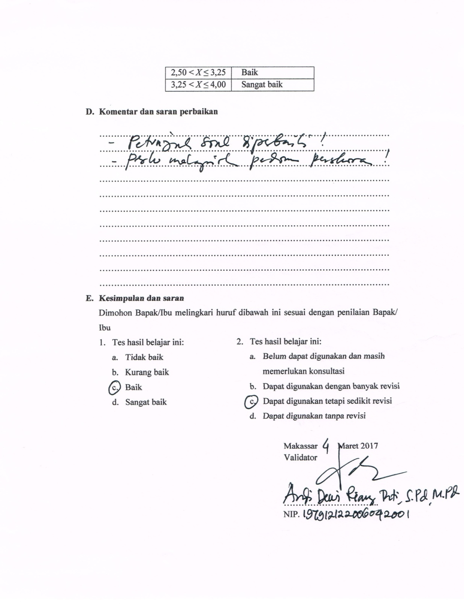

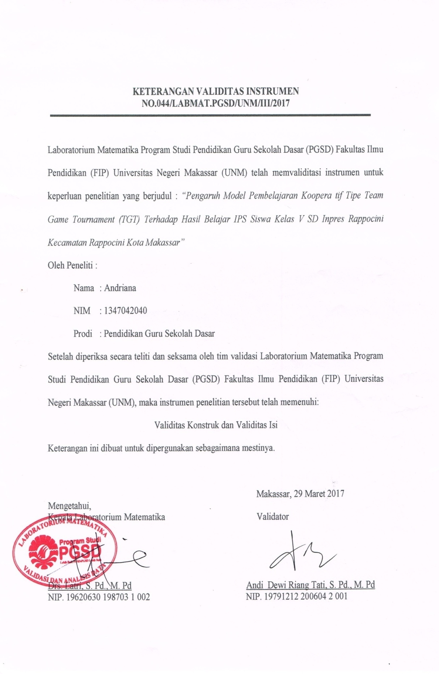

**DAFTAR INDIKATOR DAN PEDOMAN PENSKORAN**

**LEMBAR VALIDASI TES HASIL BELAJAR IPS**

1. **Materi**
2. Keselarasan tes hasil belajar dengan RPP

Indikator:

1. Indikator tes hasil belajar mengacu pada rumusan kompetensi dasar pada RPP
2. Rumusan materi pada tes hasil belajar mengacu pada RPP
3. Penggunaan alokasi waktu pada tes hasil belajar mengacu pada RPP
4. Bentuk dan instrumen penilaian pada tes hasil belajar mengacu pada penilaian yang dikembangkan dalam RPP

|  |  |
| --- | --- |
| **Skor** | **Kriteria** |
| 1 | Hanya memuat satu komponen |
| 2 | Hanya memuat dua komponen |
| 3 | Hanya memuat tiga komponen |
| 4 | Memuat semua komponen |

1. Kelengkapan komponen tes hasil belajar

Indikator:

1. Memuat identitas tes hasil belajar
2. Memuat SK dan KD
3. Memuat indikator dan tujuan pembelajaran
4. Memuat petunjuk pengerjaan

|  |  |
| --- | --- |
| **Skor** | **Kriteria** |
| 1 | Hanya terdapat satu komponen |
| 2 | Hanya terdapat dua komponen |
| 3 | Hanya terdapat tiga komponen |
| 4 | Memuat semua komponen |

1. Kesesuaian soal dengan tujuan pembelajaran

|  |  |
| --- | --- |
| **Skor** | **Kriteria** |
| 1 | Hanya terdapat 1 – 3 soal yang sesuai dengan tujuan pembelajaran |
| 2 | Hanya terdapat 4 – 6 soal yang sesuai dengan tujuan pembelajaran |
| 3 | Hanya terdapat 7 – 9 soal yang sesuai dengan tujuan pembelajaran |
| 4 | Semua soal sesuai dengan tujuan pembelajaran |

1. Materi soal sesuai dengan jenjang sekolah dan tingkat kelas

|  |  |
| --- | --- |
| **Skor** | **Kriteria** |
| 1 | Hanya terdapat 1 – 3 materi soal sesuai dengan jenjang sekolah dan tingkat kelas |
| 2 | Hanya terdapat 4 – 6 materi soal sesuai dengan jenjang sekolah dan tingkat kelas |
| 3 | Hanya terdapat 7 – 9 materi soal sesuai dengan jenjang sekolah dan tingkat kelas |
| 4 | Semua materi soal sesuai dengan jenjang sekolah dan tingkat kelas |

1. Kejelasan petunjuk soal

Indikator:

1. Memuat petunjuk pengerjaan soal
2. Memuat pesan untuk mengerjakan secara teliti
3. Menggunakan kalimat yang sederhana dan mudah dipahami
4. Menggunakan kalimat perintah

|  |  |
| --- | --- |
| **Skor** | **Kriteria** |
| 1 | Hanya terdapat satu komponen |
| 2 | Hanya terdapat dua komponen |
| 3 | Hanya terdapat tiga komponen |
| 4 | Memuat semua komponen |

1. Pedoman penskoran

Indikator:

1. Memuat langkah penyelesaian secara jelas
2. Pedoman penskoran tertulis secara rinci
3. Skor maksimal tiap butir soal sesuai dengan bobot soal
4. Mudah digunakan

|  |  |
| --- | --- |
| **Skor** | **Kriteria** |
| 1 | Hanya terdapat satu komponen |
| 2 | Hanya terdapat dua komponen |
| 3 | Hanya terdapat tiga komponen |
| 4 | Memuat semua komponen |

1. Kesesuaian antara bobot soal dengan waktu yang tersedia

|  |  |
| --- | --- |
| **Skor** | **Kriteria** |
| 1 | Peluang bobot soal dapat diselesaikan sesuai alokasi waktu ( 0 ≤ x ≤ 25)% |
| 2 | Peluang bobot soal dapat diselesaikan sesuai alokasi waktu (25< x ≤ 50)% |
| 3 | Peluang bobot soal dapat diselesaikan sesuai alokasi waktu (50< x ≤ 75)% |
| 4 | Peluang bobot soal dapat diselesaikan sesuai alokasi waktu (75< x ≤100)% |

1. **Konstruksi**
2. Butir soal dirumuskan dengan singkat, tepat dan jelas

Indikator:

1. Kalimat dalam butir soal ditulis secara singkat dan padat
2. Pemilihan kata dalam butir soal dipilih secara tepat
3. Unsur yang ditanyakan dalam butir soal dinyatakan secara jelas

|  |  |
| --- | --- |
| **Skor** | **Kriteria** |
| 1 | Tidak memuat semua komponen |
| 2 | Hanya terdapat satu komponen |
| 3 | Hanya terdapat dua komponen |
| 4 | Memuat semua komponen |

1. Butir soal tidak tergantung pada butir soal lainnya

Indikator:

|  |  |
| --- | --- |
| **Skor** | **Kriteria** |
| 1 | Terdapat 6 – 9 butir soal bergantung pada butir soal lainnya |
| 2 | Terdapat 3 – 5 butir soal bergantung pada butir soal lainnya |
| 3 | Terdapat 1 – 2 butir soal bergantung pada butir soal lainnya |
| 4 | Semua butir soal tidak bergantung pada butir soal lainnya |

1. Rumusan butir soal tidak menimbulkan penafsiran ganda

Indikator:

1. Kalimat dalam butir soal ditulis secara singkat, padat, dan jelas
2. Pemilihan kata dalam butir soal dipilih secara tepat
3. Menggunakan kata-kata yang sederhana dan mudah dipahami
4. Unsur yang ditanyakan dalam butir soal dinyatakan secara jelas

|  |  |
| --- | --- |
| **Skor** | **Kriteria** |
| 1 | Hanya terdapat satu komponen |
| 2 | Hanya terdapat dua komponen |
| 3 | Hanya terdapat tiga komponen |
| 4 | Memuat semua komponen |

**Lampiran 6**

**KISI-KISI INSTRUMEN SOAL UJI COBA**

**Sekolah** : **SDN Tidung Kecamatan Rappocini Kota  
 Makassar**

**Mata Pelajaran : I P S**

**Kelas/Semester : V / II**

**Materi :Persiapan kemerdekaan Indonesia dan**

**penemuan dasar negara**

**Standar Kompetensi :**

1. Menghargai peranan tokoh pejuang dan masyarakat dalam mempersiapkan dan mempertahankan kemerdekaan Indonesia.

**Kompetensi Dasar :**

2.1 Mendeskripsikan perjuangan para tokoh pejuang pada penjajah Belanda   
dan Jepang

2.2 Menghargai jasa dan peranan tokoh perjuangan dalam mempersiapkan kemerdekaan Indonesia.

|  |  |  |  |
| --- | --- | --- | --- |
| No. | Indikator | Nomor Butir | Jumlah Pertanyaan |
| 1. | 2.1.1 Menceritakan sebab jatuhnya daerah-daerah nusantara ke dalam kekuasaan pemerintah belanda.  2.1.2 Menjelaskan sistem kerja paksa dan penarikan pajak yang memberatkan rakyat.  2.1.3 Menceritakan peristiwa sumpah pemuda.  2.14 Menceritakan peranan tokoh dalam peristiwa sumpah pemudah 28 oktober 1928 | 1, 2, 3, 4, 5, 6, 7, 8, 9, 10, 11 | 11 |
| 2 | 2.2.1 Menjelaskan beberapa usaha dalam rangka mempersiapkan kemerdekaan.  2.2.2 Menjelaskan perlunya perumusan dasar negara sebelum kemerdekaan.  2.2.3 Mengidentifikasi beberapa tokoh dalam mempersiapkan kemerdekaan.  2.2.4 Menunjukkan sikap menghargai jasa para tokoh dalam mempersiapkan kemerdekaan | 12, 13,14, 15, 16,17, 18, 19, 20, 21, 22, 23, 24,25, 26, 27, 28, 29, 30 | 19 |
| Jumlah | | 30 | 30 |

**Lampiran 7**

**SOAL UJI COBA INSTRUMEN PENELITIAN**

**Sekolah : SDN Tidung Kecamatan Rappocini Kota   
 Makassar**

**Mata Pelajaran : Ilmu Pengetahuan Sosial (IPS)**

**Kelas/Semester : V/ II**

**Materi : Perjuangan Para Tokoh Pejuang Pada   
 Penjajah Belanda Dan Jepang, Peristiwa Sumpah   
 Pemuda, Persiapan Kemerdekaan Indonesia dan  
 Perumusan Dasar Negara**

**Alokasi Waktu : 60 menit**

**Petunjuk Mengerjakan:**

1. Bacalah soal dengan cermat dan teliti. Kerjakan dahulu soal yang kamu anggap lebih mudah.
2. Berilah tanda silang (X) salah satu dari jawaban A, B, C dan D pada lembar jawaban yang sudah disediakan.
3. Jika ada soal yang belum jelas, dapat ditanyakan langsung kepada pengawas.
4. Dilarang membuka catatan, dan bekerjasama dengan teman.

**Berikanlah tanda silang (X) pada salah satu jawaban yang paling benar!**

1. Tujuan pertama bangsa Belanda datang ke Indonesia adalah ....

a.   memajukan pertanian

b.   menanam modal

c.   berdagang rempah-rempah

d.   menguasai wilayah Indonesia

1. Belanda pertama kali masuk Indonesia pada 1596 di bawah pimpinan ....

a. Jacob van Neck

b. Cornelis de Houtman

c. Jan Pieter Both

d. J.P. Coen

1. J.P. Coen mengganti nama Jayakarta menjadi ... .

a. Batavia c. Sundakelapa

b. Jakarta d. Jakarta Raya

1. Penguasa Inggris di Indonesia pada tahun 1811-1816 adalah ... .

a. Napoleon Bonaparte c. Herman Willem Daendels

b. Van Der Capellen d. Thomas Stanford Raffles

1. Daendels adalah gubernur jendral Belanda yang menerapkan sistem ....

a. rodi

b. romusha

c. cultuur stelsel

d. pelayaran hongi

1. VOC didirikan pada tanggal....

a. 22 Juni 1596

b. 20 Juni 1598

c. 20 Maret 1602

d. 20 Juni 1604

1. Penarikan pajak oleh Belanda terhadap rakyat Indonesia mengakibatkan ....

a.   Pemerintah Belanda mengalami kerugian

b.   banyak sekolah yang di bangun di Indonesia

c.   Rakyat Indonesia semakin menderita

d.   sistem kerja paksa diberhentikan

1. Dalam bahasa indonesia Dokuritsu Junbi Iinkai disebut. . . .
2. Badan Penyelidik Usaha Persiapan Kemerdekaan Indonesia
3. Panitian Persiapan Kemerdekaan Indonesia
4. Panitia Perancang Undang-undang
5. Panitia Perumusan Kemerdekaan Indonesia
6. Hari sumpah pemuda lahir pada tanggal....

a.       10 oktober 1928

b.      28 oktober 1928

c.       12 oktober 1928

d.      20 oktober 1928

1. Peristiwa Sumpah Pemuda telah menggugah hati rakyat Indonesia untuk mewujudkan ...

a.   rasa kegotongroyongan bangsa

b.   rasa benci terhadap penjajah Belanda

c.   rasa persatuan dan kesatuan bangsa

d.   rasa kebangsaan Indonesia

1. Kongres Pemuda I diadakan pada tanggal ... .

a. 2 Mei 1926 c. 28 Oktober 1926

b. 2 Mei 1926 d. 28 Oktober 1928

1. Sikap dari tokoh perjuangan bangsa yang patut dicontoh adalah. . . .
2. Mementingkan diri sendiri
3. Membela rakyat demi jabatan
4. Merelakan berbagai kepentingan pribadi untuk membela rakyat
5. Cepat menyerah
6. Untuk Menghargai jasa dan para pahlawan kita sebagai penerus bagsa harus, *kecuali*. . . .
7. Ikut mempertahankan kemerdekaan
8. Membayar pajak tepat pada waktunya
9. Saling menghormati antar manusia
10. Mengabaikan sejarah-sejarah bangsa
11. BPUPKI dibentuk pada tanggal . . . .
12. 1 Maret 1942 c. 14 Agustus 1945
13. 29 April 1945 d. 16 Agustus 1945
14. Tujuan dibentuknya BPUPKI adalah. . . .
15. Untuk membantu jepang menjajah indonesia
16. Untuk mempersiapkan tokoh pejuang indonesia
17. Untuk melaksanakan sidang sebelum kemerdekaan
18. Untuk mempersiapkan perumusan dasar negara sebelum kemerdekaan
19. BPUPKI dalam melaksanakan tugasnya telah berhasil mengadakan sidang sebanyak dua kali. Sidang yang pertama kali diadakan pada tanggal. . . .
20. 28 Mei – 1 Juni 1945
21. 29 Mei – 1 Juni 1945
22. 27 Mei – 10 Juni 1945
23. 26 Mei – 10 Juni 1945
24. Kota yang dibom pada oleh sekutu di Jepang pada tanggal 6 Agustus 1945 adalah kota . . . .
25. Hirosima c. Nagasaki
26. Tokyo d. Fujiyama
27. Seorang perwira angkatan laut jepang yang meminjamkan rumahnya sebagai tempat perumusan naskah proklamasi kemerdekaan Indonesia adalah. . . .
28. Tadashi Maeda c. Terauci
29. Yamamoto d. Nishimura
30. Berikut ini adalah perumus proklamasi kemerdekaan Indonesia, *kecuali*. . . .
31. Mr. Achmad Soebardjo c. Moh. Hatta
32. Ir. Soekarno d. Chaerul Saleh
33. Lembaga yang meneruskan tugas BPUPKI. . . .
34. BPPI c. PKI
35. PKB d. PPKI
36. Ir. Soekarno dan Moh. Hatta diculik para pemuda pejuang ke daerah Karawang Jawa Barat, peristiwa ini disebut dengan peristiwa. . . .
37. Proklamasi c. Kemerdekaan
38. Rengasdengklok d. Menyerahnya Jepang atas sekutu
39. Di bawah ini adalah tokoh-tokoh bangsa yang terlibat langsung dalam mempersiapkan kemerdekaan, *kecuali*
40.  c. 
41.  d. 
42. Bendera pusaka merah putih dijahit oleh. . . .
43. Ir. Soekarno c. Fatmawati
44. Drs. Moh. Hatta d. R.A. Kartini
45. Naskah proklamasi dirumuskan oleh tiga orang pemimpin golongan tua dan disaksikan oleh tiga orang golongan muda. Tiga orang golongan muda yang dimaksud yaitu. . . .
46. Sukarni, B.M. Diah, dan Mbah Diro
47. Sayuti Melik, Ir. Soekarno, dan Drs. Moh. Hatta
48. Fatmawati, Sukarni, dan Mbah Diro
49. Ir. Soekarno, Mbah Diro, dan B.M. Diah
50. Naskah teks proklamasi kemerdekaan Indonesia diketik oleh. . . .
51. Mr. Achmad Subardjo c. Sayuti Melik
52. Fatmawati d. Sukarni
53. Tokoh Proklamator Kemerdekaan Indonesia ialah . . . .
54. Ir. Soekarno dan Ahmad Soebardjo
55. Ir. Soekarno dan Drs. Moh. Hatta
56. Ir. Soekarno dan Moh. Yamin
57. Moh. Yamin dan Drs. Moh. Hatta
58. Selama pendudukan Jepang di Indonesia, rakyat mengalami ....

a.   penderitaan yang lebih pedih dibandingkan penjajahan Belanda

b.   sedikit kemajuan dibandingkan selama penjajahan Belanda

c.   hal yang sama ketika masa penjajahan Belanda

d.   masih lebih baik dibandingkan dengan masa penjajahan Portugal

1. Peran Pelajar dalam mengisi kemerdekaan dengan . . . .
2. Ikut berperang c. Giat belajar
3. Menjadi TNI-POLRI d. Bekerja di pemerintahan
4. Pencipta Lagu Indonesia Raya ialah . . . .
5. Ir. Soekarno c. Dr. Moh. Hatta
6. Mr. Ahmad Subardjo d. WR. Soepratman
7. Para pemuda menyampaikan tutuntan agar Bung Karno mengumumkan proklamasi kemerdekaan Indonesia pada tanggal . . . .
8. 15 Agustus 1945 c. 17 Agustus 1945
9. 16 Agustus 1945 d. 18 Agustus 1945

**Lampiran 8**

**KUNCI JAWABAN**

1. **C** 11. **B** 21. **B**

2. **B** 12. **C** 22.**D**

3. **A** 13. **D** 23.**C**

4. **D** 14. **A** 24.**A**

5. **A** 15. **D** 25.**C**

6. **C** 16. **A** 26. **B**

7. **C** 17. **A** 27. **C**

8. **B** 18. **A** 28.**C**

9. **B** 19. **D** 29. **D**

10. **C** 20. **D** 30. **C**

**Lampiran 9**

**Daftar Nama Siswa dan Skor Perolehan Uji Coba Instrumen Penelitian**

**Kelas V SDN Tidung Kecamatan Rappocini Kota Makassar**

|  |  |  |  |
| --- | --- | --- | --- |
| **No. Absen** | **Nama Siswa** | **Skor yang diperoleh** | **Keterangan** |
| 1 | ALDY PUTRA |  |  |
| 2 | IMANUEL BRILIAN |  |  |
| 3 | MUH. INDRA D |  |  |
| 4 | ANNISA SALSABILA |  |  |
| 5 | DIRGA |  |  |
| 6 | MUH. RHEVAN |  |  |
| 7 | 1. MUH. ABRAR R |  |  |
| 8 | JIBRIL AKBAR |  |  |
| 9 | ZALFA ULYA ZAHIRA |  | Jumlah skor maksimum 30 |
| 10 | ANDIN MELANI PUTRI |  |  |
| 11 | NABIL |  |  |
| 12 | MUH. ARFRISYAM |  |  |
| 13 | KHAERAH FIKRIYAH |  |  |
| 14 | ST. ZAHRA NABILA |  |  |
| 15 | ABD. MALIK |  |  |
| 16 | ALFATIHA NURUL S |  |  |
| 17 | BASO AKBAR |  |  |
| 18 | DAFA KHAIRAN |  |  |
| 19 | FAHREZA |  |  |
| 20 | KHAIDIR ASHARI |  |  |
| 21 | SYAFITRI NUR RAMADANI |  |  |
| 22 | NAILA PUTRI KIRANI |  |  |
| 23 | NAYLA S |  |  |
| 24 | DAVINA DWI |  |  |
| 25 | NUR MAHARANI IRAN |  |  |
| 26 | ANDI PRAYITNO |  |  |
| 27 | MUH. RIVALDY |  |  |
| 28 | MUHAMMAD RAFLI |  |  |
| 29 | R.H. DWI RAMADHANI |  |  |
| 30 | NABILA ZAHRA KHAERUNNISA |  |  |

**Lampiran 10**

**PERHITUNGAN VALIDITAS BUTIR SOAL UJI COBA**

Analisis validitas butir soal dari uji coba instrumen test dilakukan dengan menggunakan rumus :

Korelasi point biserial, yaitu :

$$r_{pbis}=\frac{M_{p}-M_{t}}{{Sd}_{t}}\sqrt{\frac{p}{q}}$$

Dengan langkah-langkah sebagai berikut :

1. Menghitung jumlah siswa yang menjawab benar pada setiap butir dan jumlah jawaban yang benar untuk setiap siswa
2. Dari data langkah pertama akan dapat dihitung nilai *p* dan *q*, jumlah skor toal ( ∑Xt ) dan jumlah kuadrat skor total ( ∑Xt2 ).
3. Menghitung rata-rata skor total
4. Menghitung standar deviasi total
5. Menghitung Mp (rata-rata hitung skor total yang dijawab dengan benar)
6. Menghitung validitas butir dengan menggunakan rumus korelasi point biserial

|  |  |  |  |  |  |  |  |  |  |  |  |  |  |  |  |  |  |  |  |  |  |  |  |  |  |  |  |  |  |  |  |  |
| --- | --- | --- | --- | --- | --- | --- | --- | --- | --- | --- | --- | --- | --- | --- | --- | --- | --- | --- | --- | --- | --- | --- | --- | --- | --- | --- | --- | --- | --- | --- | --- | --- |
| Nama | Butir Instrumen | | | | | | | | | | | | | | | | | | | | | | | | | | | | | | Xt | Xt2 |
| 1 | 2 | 3 | 4 | 5 | 6 | 7 | 8 | 9 | 10 | 11 | 12 | 13 | 14 | 15 | 16 | 17 | 18 | 19 | 20 | 21 | 22 | 23 | 24 | 25 | 26 | 27 | 28 | 29 | 30 |
| A1 | 1 | 1 | 1 | 1 | 0 | 0 | 1 | 1 | 1 | 1 | 0 | 1 | 0 | 1 | 1 | 1 | 0 | 1 | 1 | 1 | 1 | 1 | 1 | 1 | 0 | 1 | 0 | 0 | 1 | 1 | 22 | 484 |
| A2 | 1 | 0 | 1 | 0 | 0 | 0 | 1 | 0 | 1 | 0 | 0 | 1 | 0 | 0 | 1 | 0 | 0 | 0 | 0 | 1 | 0 | 0 | 0 | 0 | 0 | 0 | 0 | 0 | 1 | 1 | 9 | 81 |
| A3 | 1 | 0 | 1 | 0 | 1 | 0 | 1 | 1 | 0 | 0 | 0 | 0 | 0 | 0 | 0 | 0 | 0 | 1 | 0 | 1 | 0 | 1 | 1 | 1 | 0 | 0 | 0 | 0 | 0 | 0 | 10 | 100 |
| A4 | 1 | 0 | 1 | 1 | 1 | 1 | 1 | 1 | 1 | 0 | 1 | 1 | 1 | 1 | 1 | 0 | 1 | 1 | 1 | 0 | 1 | 0 | 1 | 0 | 1 | 1 | 1 | 0 | 1 | 0 | 22 | 484 |
| A5 | 1 | 0 | 0 | 1 | 1 | 0 | 0 | 0 | 0 | 0 | 0 | 1 | 1 | 0 | 0 | 0 | 0 | 0 | 1 | 0 | 0 | 0 | 0 | 0 | 1 | 1 | 1 | 1 | 0 | 1 | 11 | 121 |
| A6 | 1 | 0 | 1 | 1 | 1 | 1 | 1 | 1 | 1 | 1 | 1 | 1 | 1 | 1 | 0 | 1 | 1 | 1 | 1 | 1 | 1 | 1 | 1 | 0 | 1 | 1 | 0 | 1 | 1 | 0 | 25 | 625 |
| A7 | 1 | 0 | 1 | 1 | 1 | 1 | 1 | 1 | 1 | 1 | 1 | 1 | 1 | 1 | 0 | 1 | 1 | 1 | 1 | 1 | 1 | 1 | 1 | 0 | 1 | 1 | 0 | 1 | 1 | 0 | 25 | 625 |
| A8 | 1 | 0 | 0 | 0 | 0 | 0 | 0 | 0 | 0 | 0 | 0 | 1 | 0 | 0 | 1 | 0 | 0 | 1 | 1 | 1 | 1 | 1 | 1 | 0 | 0 | 1 | 0 | 1 | 1 | 1 | 13 | 169 |
| A9 | 1 | 1 | 0 | 1 | 0 | 0 | 1 | 1 | 1 | 1 | 0 | 1 | 0 | 1 | 1 | 0 | 0 | 1 | 1 | 1 | 1 | 0 | 1 | 0 | 1 | 1 | 0 | 1 | 1 | 0 | 19 | 361 |
| A10 | 1 | 0 | 0 | 1 | 1 | 0 | 1 | 1 | 1 | 1 | 0 | 1 | 1 | 1 | 1 | 0 | 1 | 1 | 1 | 1 | 1 | 0 | 1 | 0 | 0 | 1 | 0 | 1 | 1 | 1 | 21 | 441 |
| A11 | 1 | 0 | 1 | 1 | 1 | 1 | 0 | 0 | 1 | 0 | 1 | 1 | 0 | 0 | 0 | 0 | 1 | 0 | 0 | 0 | 0 | 0 | 0 | 0 | 0 | 1 | 0 | 1 | 1 | 0 | 12 | 144 |
| A12 | 1 | 0 | 0 | 1 | 0 | 0 | 0 | 1 | 1 | 0 | 0 | 0 | 0 | 1 | 1 | 1 | 1 | 0 | 0 | 1 | 0 | 1 | 0 | 1 | 0 | 0 | 0 | 1 | 1 | 1 | 14 | 196 |
| A13 | 1 | 0 | 1 | 0 | 1 | 0 | 0 | 1 | 1 | 1 | 1 | 1 | 1 | 1 | 1 | 0 | 1 | 1 | 1 | 1 | 1 | 0 | 1 | 0 | 0 | 1 | 0 | 1 | 0 | 0 | 19 | 361 |
| A14 | 1 | 0 | 1 | 1 | 1 | 1 | 1 | 0 | 1 | 0 | 1 | 1 | 1 | 1 | 1 | 0 | 1 | 1 | 1 | 0 | 0 | 0 | 1 | 0 | 1 | 0 | 1 | 1 | 0 | 1 | 20 | 400 |
| A15 | 1 | 0 | 1 | 0 | 1 | 1 | 1 | 1 | 1 | 1 | 1 | 1 | 1 | 1 | 0 | 0 | 1 | 1 | 1 | 1 | 0 | 0 | 1 | 0 | 1 | 1 | 0 | 0 | 1 | 0 | 20 | 400 |
| A16 | 1 | 1 | 1 | 1 | 0 | 0 | 0 | 1 | 1 | 0 | 1 | 1 | 0 | 0 | 0 | 0 | 1 | 1 | 0 | 1 | 1 | 0 | 1 | 0 | 1 | 0 | 0 | 0 | 1 | 1 | 16 | 256 |
| A17 | 1 | 0 | 0 | 0 | 1 | 0 | 1 | 1 | 1 | 1 | 1 | 1 | 1 | 0 | 1 | 1 | 1 | 0 | 1 | 0 | 1 | 0 | 1 | 0 | 0 | 1 | 0 | 1 | 1 | 0 | 18 | 324 |
| A18 | 1 | 1 | 0 | 0 | 1 | 0 | 0 | 0 | 1 | 0 | 0 | 0 | 0 | 0 | 0 | 0 | 0 | 0 | 0 | 0 | 0 | 0 | 0 | 0 | 0 | 0 | 1 | 0 | 0 | 1 | 6 | 36 |
| A19 | 1 | 0 | 1 | 1 | 1 | 0 | 1 | 0 | 1 | 0 | 1 | 1 | 0 | 0 | 0 | 0 | 1 | 0 | 0 | 1 | 0 | 0 | 0 | 0 | 0 | 0 | 0 | 0 | 0 | 1 | 11 | 121 |
| A20 | 1 | 1 | 1 | 0 | 0 | 1 | 0 | 1 | 1 | 1 | 1 | 1 | 0 | 1 | 1 | 0 | 1 | 0 | 1 | 1 | 1 | 0 | 1 | 0 | 0 | 1 | 0 | 0 | 1 | 0 | 18 | 324 |
| A21 | 0 | 1 | 1 | 0 | 1 | 0 | 0 | 1 | 1 | 1 | 0 | 1 | 1 | 1 | 1 | 0 | 1 | 1 | 1 | 1 | 1 | 0 | 1 | 0 | 0 | 1 | 0 | 1 | 1 | 1 | 20 | 400 |
| A22 | 0 | 1 | 1 | 0 | 1 | 0 | 0 | 0 | 1 | 1 | 0 | 1 | 1 | 0 | 1 | 0 | 1 | 1 | 1 | 1 | 1 | 0 | 1 | 0 | 0 | 1 | 1 | 1 | 1 | 1 | 19 | 361 |
| A23 | 1 | 0 | 1 | 0 | 0 | 0 | 1 | 1 | 1 | 0 | 1 | 0 | 0 | 0 | 0 | 0 | 1 | 0 | 0 | 0 | 1 | 0 | 0 | 0 | 0 | 0 | 0 | 0 | 0 | 0 | 8 | 64 |
| A24 | 1 | 1 | 1 | 1 | 0 | 0 | 0 | 1 | 1 | 0 | 1 | 1 | 1 | 1 | 0 | 0 | 1 | 1 | 0 | 1 | 1 | 0 | 1 | 0 | 1 | 1 | 0 | 1 | 1 | 1 | 20 | 400 |
| A25 | 1 | 0 | 1 | 0 | 0 | 0 | 0 | 1 | 1 | 1 | 0 | 0 | 0 | 0 | 1 | 0 | 0 | 1 | 1 | 0 | 0 | 0 | 0 | 1 | 0 | 0 | 1 | 1 | 0 | 0 | 11 | 121 |
| A26 | 1 | 0 | 0 | 0 | 1 | 1 | 1 | 0 | 1 | 0 | 0 | 0 | 0 | 1 | 0 | 0 | 0 | 0 | 0 | 1 | 1 | 1 | 0 | 0 | 0 | 1 | 1 | 1 | 1 | 1 | 14 | 196 |
| A27 | 1 | 0 | 1 | 0 | 1 | 0 | 0 | 1 | 0 | 0 | 0 | 0 | 0 | 1 | 0 | 1 | 0 | 0 | 0 | 0 | 0 | 0 | 0 | 0 | 0 | 0 | 0 | 0 | 0 | 1 | 7 | 49 |
| A28 | 0 | 0 | 0 | 0 | 1 | 0 | 0 | 0 | 0 | 1 | 1 | 1 | 0 | 1 | 0 | 0 | 1 | 0 | 0 | 0 | 0 | 0 | 0 | 0 | 0 | 0 | 0 | 0 | 0 | 0 | 6 | 36 |
| A29 | 1 | 0 | 0 | 1 | 1 | 0 | 0 | 1 | 0 | 1 | 1 | 1 | 0 | 0 | 0 | 0 | 0 | 1 | 0 | 0 | 0 | 0 | 0 | 1 | 1 | 0 | 0 | 0 | 1 | 0 | 11 | 121 |
| A30 | 1 | 0 | 1 | 1 | 0 | 0 | 0 | 0 | 1 | 0 | 0 | 1 | 0 | 1 | 0 | 0 | 0 | 1 | 1 | 1 | 1 | 0 | 1 | 0 | 0 | 0 | 1 | 0 | 1 | 0 | 13 | 169 |
| B | 27 | 8 | 20 | 15 | 19 | 8 | 14 | 19 | 24 | 14 | 15 | 23 | 12 | 17 | 14 | 6 | 18 | 18 | 17 | 19 | 17 | 7 | 18 | 5 | 10 | 17 | 8 | 16 | 20 | 15 | 460 | 7970 |

Daftar Perolehan Nilai pada setiap butir Instrumen yang diuji cobakan

1. Berdasarkan tabel di atas dari data langkah pertama akan dapat dihitung nilai *p* dan *q*, jumlah skor toal ( ∑Xt ) dan jumlah kuadrat skor total ( ∑Xt2 ).

* Nilai *p* pada setiap Butir Soal

$$p= \frac{JumlahSkorBenar}{N}$$

|  |  |  |  |
| --- | --- | --- | --- |
| **Butir Soal** | **Nilai *p*** | **Butir Soal** | **Nilai *p*** |
| **1** | 0,90 | **16** | 0,20 |
| **2** | 0,27 | **17** | 0,60 |
| **3** | 0,67 | **18** | 0,60 |
| **4** | 0,50 | **19** | 0,57 |
| **5** | 0,63 | **20** | 0,63 |
| **6** | 0,27 | **21** | 0,57 |
| **7** | 0,47 | **22** | 0,23 |
| **8** | 0,63 | **23** | 0,60 |
| **9** | 0,80 | **24** | 0,17 |
| **10** | 0,47 | **25** | 0,33 |
| **11** | 0,50 | **26** | 0,57 |
| **12** | 0,77 | **27** | 0,27 |
| **13** | 0,40 | **28** | 0,53 |
| **14** | 0,57 | **29** | 0,67 |
| **15** | 0,47 | **30** | 0,50 |

* Nilai *q* pada setiap butir soal

$$q=1-p$$

|  |  |  |  |
| --- | --- | --- | --- |
| **Butir Soal** | **Nilai *q*** | **Butir Soal** | **Nilai *q*** |
| **1** | 0,10 | **16** | 0,80 |
| **2** | 0.73 | **17** | 0,40 |
| **3** | 0,33 | **18** | 0,40 |
| **4** | 0,50 | **19** | 0,43 |
| **5** | 0,37 | **20** | 0,37 |
| **6** | 0,73 | **21** | 0,43 |
| **7** | 0,53 | **22** | 0,77 |
| **8** | 0,37 | **23** | 0,40 |
| **9** | 0,20 | **24** | 0,83 |
| **10** | 0,53 | **25** | 0,67 |
| **11** | 0,50 | **26** | 0,43 |
| **12** | 0,23 | **27** | 0,73 |
| **13** | 0,60 | **28** | 0,47 |
| **14** | 0,43 | **29** | 0,33 |
| **15** | 0,53 | **30** | 0,50 |

1. Menghitung rata-rata skor total

* Menentukan Rata-rata Skor Total
$$M_{t}= \frac{\sum{X_{t}}}{N}$$

* Jadi Rata-rata skor totalnya ialah :

$$M_{t}=\frac{\sum{X_{t}}}{N} =\frac{460}{30} = 15,33$$

1. Menghitung standar deviasi total ( Sdt )
2. Menghitung Mp (rata-rata hitung skor total yang dijawab dengan benar)

$$M_{p} = \frac{Jumlah skor total siswa yang menjawab benar}{Jumlah siswa yang menjawab benar}$$

|  |  |  |  |
| --- | --- | --- | --- |
| **No. Butir** | **Siswa yang menjawab benar** | **Skor total siswa yang menjawab benar** | **Mp** |
| 1 | 1,2,3,4,5,6,7,8,9,10,11,12,13,14,15,16,17,18, 19,20,23,24,25,26,27, 29,30 | 22+9+10+22+11+25+25+13+  19+21+12+14+19+20+20+16+ 18+6+11+18+8+20+11+14+7+11+13 | $$\frac{415}{27}=15,4$$ |
| 2 | 1,9,16,18,20,21,22,24 | 22+19+16+6+18+20+19+20 | $$\frac{140}{8}=17,5$$ |
| 3 | 1,2,3,4,6,7,12,13,14,16,19,20,21,22,23,24,25,27,30 | 22+9+10+22+25+25+12+19+  20+20+16+11+18+20+19+8+20+11+7+13 | $$\frac{327}{20}=16,4$$ |
| 4 | 1,4,5,6,7,9,10,11,12,14,16,19,24,29,30 | 22+22+11+25+25+19+21+12+14+20+16+11+20+11+13 | $$\frac{262}{15}=17,5$$ |
| 5 | 3,4,5,6,7,10,11,13,14,  15,17,18,19,21,22,26,27,28,29 | 10+22+11+25+25+21+2  12+19+20+20+18+6+11+20+19+14+7+6+11 | $$\frac{297}{19}=15,6$$ |
| 6 | 4,6,7,11,14,15,20,26, | 22+25+25+12+20+20+18+14 | $$\frac{156}{8}= 19,5$$ |
| 7 | 1,2,3,4,6,7,9,10,14,15,17,19,23,26 | 22+9+10+22+25+25+19+21+  20+20+18+11+8+14 | $$\frac{244}{14}=17,4$$ |
| 8 | 1,3,4,6,7,9,10,12,13,15,16,17,20,21,23,24,25,27,29 | 22+10+22+25+25+19+21+14+19+20+16+18+18+20+8+20+  11+7+11 | $$\frac{326}{19}=17,2$$ |
| 9 | 1,2,4,6,7,9,10,11,12,13,14,15,16,17,18,19,20,21,22,23,24,25,26,30 | 22+9+22+25+25+19+21+12+14+19+20+20+16+18+6+11+18+20+19+8+20+11+14+13 | $$\frac{402}{24}=16,8$$ |
| 10 | 1,6,7,9,10,13,15,17,20,21,22,25,28,29 | 22+25+25+19+21+19+20+18+18+20+19+11+6+11 | $$\frac{254}{14}=18,1$$ |
| 11 | 4,6,7,11,13,14,15,16,  17,19,20,23,24,28,29 | 22+25+25+12+19+20+20+16+18+11+18+8+20+6+11 | $$\frac{251}{15}=16,7$$ |
| 12 | 1,2,4,5,6,7,8,9,10,11,13,14,15,16,17,19,20,21,22,24,28,29,30 | 22+9+22+11+25+25+13+19+ 21+12+19+20+20+16+18+11+18+20+19+20+6+11+13 | $$\frac{390}{23}=17$$ |
| 13 | 4,5,6,7,9,10,13,14,15,17,21,22,24 | 22+11+25+25+21+19+20+20+18+20+19+20 | $$\frac{240}{12}=20$$ |
| 14 | 1,4,6,7,9,10,12,13,14,15,20,21,24,26,28,30 | 22+22+25+25+19+21+14+19+20+20+18+20+20+14+7+6+13 | $$\frac{305}{17}=17,9$$ |
| 15 | 1,2,4,8,9,10,12,13,14,17,20,21,22,25 | 22+9+22+13+19+21+14+19+20+18+18+20+19+11 | $$\frac{245}{14}=17,5$$ |
| 16 | 1,6,7,12,17,27 | 22+25+25+14+18+7 | $$\frac{111}{6}=18,5$$ |
| 17 | 4,6,7,10,11,12,13,14,15,16,17,19,20,21,22,23,24,28 | 22+25+25+21+12+14+19+20+20+16+18+11+18+20+19+8+ 20+6 | $$\frac{314}{18}=17,4$$ |
| 18 | 1,3,4,6,7,8,9,10,13,14,15,16,21,22,24,25,29, 30 | 22+10+22+25+25+13+19+21+19+20+20+16+20+19+20+11+11+13 | $$\frac{326}{18}=18,1$$ |
| 19 | 1,4,5,6,7,8,9,10,13,14,15,17,20,21,22,25,30 | 22+22+11+25+25+13+19+21+19+20+20+18+20+19+11+13 | $$\frac{316}{17}=18,6$$ |
| 20 | 1,2,3,6,7,8,9,10,12,13,15,16,19,20,21,22,24,26,30 | 22+9+10+25+25+13+19+21+ 14+19+20+16+11+18+20+19+20+14+13 | $$\frac{328}{19}=17,3$$ |
| 21 | 1,4,6,7,8,9,10,13,16,17,20,21,22,24,26,30 | 22+22+25+25+13+19+21+19+ 16+18+18+20+19+8+20+14+ 13 | $$\frac{312}{17}=18,4$$ |
| 22 | 1,3,6,7,8,12,26 | 22+10+25+25+13+12+14 | $$\frac{123}{7}=17,6$$ |
| 23 | 1,3,4,6,7,8,9,10,13,14,15,16,17,20,21,22,24, 30 | 22+10+22+25+25+13+19+21+19+20+20+16+18+18+20+19+ 20+13 | $$\frac{340}{18}=18,9$$ |
| 24 | 1,3,12,25,29 | 22+10+14+11+11 | $$\frac{68}{5}=13,6$$ |
| 25 | 4,5,6,7,9,14,15,16,24,29 | 22+11+25+25+19+20+20+16+20+11 | $$\frac{189}{10}=18,9$$ |
| 26 | 1,4,5,6,7,8,9,10,11,13,15,17,20,21,22,24,26 | 22+22+11+25+25+13+19+21+12+19+20+18+18+20+19+20+14 | $$\frac{318}{17}=18,7$$ |
| 27 | 4,5,14,18,22,25,26,30 | 22+11+20+6+19+11+14+13 | $$\frac{116}{8}=14,5$$ |
| 28 | 5,6,7,8,9,10,11,12,13,14,17,21,22,24,25,26 | 11+25+25+13+19+21+12+14+19+20+18+20+19+20+11+14 | $$\frac{281}{16}=17,6$$ |
| 29 | 1,2,4,6,7,8,9,10,11,12,15,16,17,20,21,22,24,26,29,30 | 22+9+22+25+25+19+21+12+ 14+20+16+18+18+20+19+20+ 14+11+13 | $$\frac{351}{20}=17,6$$ |
| 30 | 1,2,5,8,10,12,14,16,18,19,21,22,24,26,27 | 22+9+11+13+21+14+20+16+6+11+20+19+20+14+7 | $$\frac{223}{15}=14,9$$ |

1. Menghitung validitas butir dengan menggunakan rumus korelasi point biserial

Validitas soal butir 1

Berdasarkan tabel di atas diperoleh:

*Mp* = 15,4 *Sdt* = 5,53 *Mt*= 15,33 *p* = 0,90 *q* = 0,10

$$r_{pbis}=\frac{M_{p}-M_{t}}{{Sd}_{t}}\sqrt{\frac{p}{q}}$$

$$=\frac{15,4-15,33}{5,53}\sqrt{\frac{0,90}{0,10}}$$

$$=\frac{0,07}{5,53}\sqrt{3}$$

$$=0,012(1,73)$$

$$=0,02$$

Dari hasil perhitungan di atas didapatkan nilai koefisien korelasi point biserial = 0,02 dan 0,02 < 0,3 maka butir soal nomor 1 dinyatakan tidak valid. Dan untuk butir soal lainnya adalah dengan menggunakan cara yang sama.

**Lampiran 11**

**REKAPITULASI PERHITUNGAN VALIDITAS BUTIR SOAL**

|  |  |  |  |
| --- | --- | --- | --- |
| **No. Butir** | **Koefisien rpbis hitung** | **Koefisien r** | **Kriteria** |
| 1 | 0,02 | 0,3 | Tidak Valid |
| 2 | 0,24 |  | Tidak Valid |
| 3 | 0,26 |  | Tidak Valid |
| 4 | 0,39 |  | Valid |
| 5 | 0,07 |  | Tidak Valid |
| 6 | 0,45 |  | Valid |
| 7 | 0,35 |  | Valid |
| 8 | 0,43 |  | Valid |
| 9 | 0,51 |  | Valid |
| 10 | 0,48 |  | Valid |
| 11 | 0,25 |  | Tidak Valid |
| 12 | 0,53 |  | Valid |
| 13 | 0,69 |  | Valid |
| 14 | 0,54 |  | Valid |
| 15 | 0,37 |  | Valid |
| 16 | 0,29 |  | Tidak Valid |
| 17 | 0,47 |  | Valid |
| 18 | 0,62 |  | Valid |
| 19 | 0,67 |  | Valid |
| 20 | 0,46 |  | Valid |
| 21 | 0,62 |  | Valid |
| 22 | 0.22 |  | Tidak Valid |
| 23 | 0,79 |  | Valid |
| 24 | -0,14 |  | Tidak Valid |
| 25 | 0,46 |  | Valid |
| 26 | 0,70 |  | Valid |
| 27 | -0,09 |  | Tidak Valid |
| 28 | 0,43 |  | Valid |
| 29 | 0,57 |  | Valid |
| 30 | -0,08 |  | Tidak Valid |

**Lampiran 12**

**PERHITUNGAN RELIABILITAS INSTRUMEN TES**

Analisis reliabilitas dari uji coba instrumen test dilakukan dengan menggunakan rumus dengan metode :

Kuder-Richardson, yaitu :

$${rKR}_{20}=\frac{k}{k-1}\left(1-\frac{\sum{pq}}{s^{2}}\right)$$

Dengan s2 :

Dan di bawah ini adalah perhitungan reliabilitas uji coba instrument tes. Berdasarkan tabel pada analisis uji coba diperoleh:

k = 30 ∑*pq* = 6,5445 s2 = 30,56

Karena r KR20 ≥ 0,6 maka instrumen penelitian dinyatakan reliabel.

**Lampiran 13**

**PERHITUNGAN TARAF KESUKARAN BUTIR SOAL**

Analisis hasil jawaban dari hasil uji coba instrument test untuk indeks

kesukaran adalah dengan menggunakan rumus:

$$TK= \frac{A+B}{T}$$

Keterangan :

TK = tingkat kesukaran butir tes yang dicari

A = jumlah siswa kelompok pandai (atas) menjawab benar pada butir tersebut

B = jumlah siswa kelompok kurang (bawah) menjawab benar pada butir tersebut

T = Jumlah siswa dari kelompok atas dan kelompok bawah

Dengan klasifikasi :

* Jika tingkat kesukarannya sama atau lebih kecil dari 0,2 dikategorikan soal sukar
* Jika tingkat kesukarannya sama atau lebih besar dari 0,8 dikategorikan soal mudah
* Jika tingkat kesukarannya berada diantara 0,2 – 0,8 dikategorikan soal sedang

Untuk menentukan mengetahui tingkat kesukaran suatu butir soal maka dapat dilakukan dengan sebagai berikut :

1. Hasil penilaian disusun dalam peringkat
2. Mengambil 27% dari 17 siswa (5 lembar jawaban siswa) pada kelompok atas, dan 27% (5 lembar jawaban siswa) pada kelompok bawah.
3. Menghitung jumlah siswa yang menjawab benar pada kelompok atas pada butir no.1
4. Menghitung jumlah siswa yang menjawab benar pada kelompok bawah pada butir no.1
5. Memasukkan data pada poin 3 dan 4 ke dalam rumus untuk menghitung taraf kesukaran butir soal.

Tabel Tabulasi Jawaban dari kelompok Atas dan Tabulasi Jawaban dari Kelompok Bawah adalah sebagai berikut :

Tabulasi Jawaban dari Kelompok Atas dan Kelompok Bawah

|  |  |  |  |  |  |
| --- | --- | --- | --- | --- | --- |
| **Kelompok Atas** | | | **Kelompok Bawah** | | |
| **No** | **Kode** | **Skor** | **No** | **Kode** | **Skor** |
| 1 | A | 1 | 1 | I | 1 |
| 2 | B | 1 | 2 | J | 1 |
| 3 | C | 1 | 3 | K | 1 |
| 4 | D | 1 | 4 | L | 1 |
| 5 | E | 1 | 5 | M | 1 |
| 6 | F | 1 | 6 | N | 1 |
| 7 | G | 1 | 7 | O | 1 |
| 8 | H | 0 | 8 | P | 0 |
| Jumlah | 8 | 7 | Jumlah | 8 | 7 |

Untuk Soal No.1 diperoleh data sebagai berikut :

A = 7 B = 7 T = 16

$$TK=\frac{A+B}{T}$$

$$=\frac{7+7}{16}$$

$$=\frac{14}{16}$$

$$=0,8$$

Berdasarkan kriteria yang ditentukan maka soal no 1 termasuk soal dengan kategori mudah. Untuk soal lainnya adalah dengan menggunakan cara yang sama.

**REKAPITULASI PERHITUNGAN TARAF KESUKARAN BUTIR SOAL**

|  |  |  |
| --- | --- | --- |
| **No. Butir** | **Nilai TK** | **Kategori** |
| 1 | 0,8 | Mudah |
| 2 | 0,1 | Sukar |
| 3 | 0,7 | Sedang |
| 4 | 0,4 | Sedang |
| 5 | 0,7 | Sedang |
| 6 | 0,3 | Sedang |
| 7 | 0,6 | Sedang |
| 8 | 0.7 | Sedang |
| 9 | 0,7 | Sedang |
| 10 | 0,5 | Sedang |
| 11 | 0,5 | Sedang |
| 12 | 0,6 | Sedang |
| 13 | 0,4 | Sedang |
| 14 | 0,6 | Sedang |
| 15 | 0,4 | Sedang |
| 16 | 0,2 | Sukar |
| 17 | 0,5 | Sedang |
| 18 | 0,6 | Sedang |
| 19 | 0,5 | Sedang |
| 20 | 0,5 | Sedang |
| 21 | 0,4 | Sedang |
| 22 | 0,2 | Sukar |
| 23 | 0,5 | Sedang |
| 24 | 0,4 | Sedang |
| 25 | 0,3 | Sedang |
| 26 | 0,4 | Sedang |
| 27 | 0,2 | Sukar |
| 28 | 0,3 | Sedang |
| 29 | 0,5 | Sedang |
| 30 | 0,4 | Sedang |

**Keterangan:**

1. Jika TK ≤ 0,2 = Sukar
2. Jika TK ≥ 0,8 = Mudah
3. Jika TK antara 0,2 sampai 0,8 = sedang

Berdasarkan hasil perhitungan di atas terdapat 1 butir soal dengan kategori mudah, 25 butir soal dengan kategori sedang, dan 4 butir soal dengan kategori sukar.

**Lampiran 14**

**PERHITUNGAN DAYA PEMBEDA BUTIR SOAL**

BUTIR SOAL NO.1

Analisis jawaban dari hasil uji coba instrumen tes untuk daya pembeda adalah dengan menggunakan :

$$DP=\frac{A-B}{\frac{1}{2} T}$$

Dengan kategori daya pembeda soal :

1. Jika daya pembeda yang didapatkan ≥ 0,2 maka butir soal tersebut memiliki daya pembeda yang baik
2. Jika daya pembeda yang didapatkan ≤ 0,2 atau 0 maka daya pembeda butir tersebut sangat tidak baik atau perlu direvisi.

|  |  |  |  |  |  |
| --- | --- | --- | --- | --- | --- |
| **Kelompok Atas** | | | **Kelompok Bawah** | | |
| **No** | **Kode** | **Skor** | **No** | **Kode** | **Skor** |
| 1 | A | 1 | 1 | I | 1 |
| 2 | B | 1 | 2 | J | 1 |
| 3 | C | 1 | 3 | K | 1 |
| 4 | D | 1 | 4 | L | 1 |
| 5 | E | 1 | 5 | M | 1 |
| 6 | F | 1 | 6 | N | 1 |
| 7 | G | 1 | 7 | O | 1 |
| 8 | H | 0 | 8 | P | 0 |
| Jumlah | 8 | 7 | Jumlah | 8 | 7 |

Berdasarkan tabel di atas maka didapatkan :

A = 7 B = 7 T = 16

$$DP= \frac{A-B}{\frac{1}{2} T}$$

$$=\frac{7-7}{\frac{1}{2}\left(16\right)}$$

$$=\frac{0}{8}$$

$$=0$$

Berdasarkan kategori di atas, maka butir soal no.1 mempunyai daya pembeda tidak baik. Untuk menghitung daya pembeda butir soal lainnya dengan cara yang sama.

**REKAPITULASI PERHITUNGAN DAYA PEMBEDA SOAL**

|  |  |  |
| --- | --- | --- |
| **No. Butir** | **Nilai DP** | **Kategori** |
| 1 | 0 | Sangat Tidak Baik |
| 2 | 0,1 | Sangat Tidak Baik |
| 3 | 0,2 | Cukup |
| 4 | 0,6 | Baik |
| 5 | 0,2 | Cukup |
| 6 | 0,6 | Baik |
| 7 | 0,5 | Baik |
| 8 | 0,2 | Cukup |
| 9 | 0,5 | Baik |
| 10 | 0,3 | Baik |
| 11 | 0,2 | Cukup |
| 12 | 0,6 | Baik |
| 13 | 0,8 | Baik |
| 14 | 0,7 | Baik |
| 15 | 0,3 | Baik |
| 16 | 0,2 | Cukup |
| 17 | 0,6 | Baik |
| 18 | 0,6 | Baik |
| 19 | 0,8 | Baik |
| 20 | 0,5 | Baik |
| 21 | 0,6 | Baik |
| 22 | 0,2 | Cukup |
| 23 | 0,8 | Baik |
| 24 | -0,2 | Sangat Tidak Baik |
| 25 | 0,5 | Baik |
| 26 | 0,8 | Baik |
| 27 | 0 | Sangat Tidak Baik |
| 28 | 0,5 | Baik |
| 29 | 0,6 | Baik |
| 30 | 0,1 | Sangat Tidak Baik |

**Keterangan:**

1. Jika daya pembeda 0 = “Sangat Tidak Baik”
2. Jika daya pembeda 0,2 = “Cukup”
3. Jika daya pembeda ≥ 0,2 = “Baik”

Berdasarkan hasil perhitungan di atas terdapat 5 butir soal dengan kategori “Sangat Tidak Baik”, 6 butir soal dengan kategori “Cukup”, dan 19 butir soal dengan kategori “Baik”.

**Lampiran 15**

**SOAL *PRE-TEST***

**Sekolah : SD Inpres Rappocini**

**Mata Pelajaran : Ilmu Pengetahuan Sosial (IPS)**

**Kelas/Semester : V/ II**

**Materi : Perjuangan Para Tokoh Pejuang Pada   
 Penjajah Belanda Dan Jepang, Peristiwa   
 Sumpah Pemuda, Persiapan Kemerdekaan   
 Indonesia dan Perumusan Dasar Negara**

**Alokasi Waktu : 60 menit**

**Petunjuk Mengerjakan:**

1. Bacalah soal dengan cermat dan teliti. Kerjakan dahulu soal yang kamu anggap lebih mudah.
2. Silanglah (X) salah satu dari jawaban A, B, C dan D pada lembar jawaban yang sudah disediakan.
3. Jika ada soal yang belum jelas, silahkan ditanyakan langsung.
4. Dilarang membuka catatan, dan bekerjasama dengan teman.

**Berikanlah tanda silang (X) pada salah satu jawaban yang paling benar!**

1. Penguasa Inggris di Indonesia pada tahun 1811-1816 adalah ... .

a. Napoleon Bonaparte c. Herman Willem Daendels

b. Van Der Capellen d. Thomas Stanford Raffles

1. VOC didirikan pada tanggal....

a. 22 Juni 1596

b. 20 Juni 1598

c. 20 Maret 1902

d. 20 Juni 1604

1. Penarikan pajak oleh Belanda terhadap rakyat Indonesia mengakibatkan ....

a.   Pemerintah Belanda mengalami kerugian

b.   banyak sekolah yang di bangun di Indonesia

c.   Rakyat Indonesia semakin menderita

d.   sistem kerja paksa diberhentikan

1. Dalam bahasa indonesia Dokuritsu Junbi Iinkai disebut. . . .
2. Badan Penyelidik Usaha Persiapan Kemerdekaan Indonesia
3. Panitian Persiapan Kemerdekaan Indonesia
4. Panitia Perancang Undang-undang
5. Panitia Perumusan Kemerdekaan Indonesia
6. Hari sumpah pemuda lahir pada tanggal....

a.       10 oktober 1928

b.      28 oktober 1928

c.       12 oktober 1928

d.      20 oktober 1928

1. Peristiwa Sumpah Pemuda telah menggugah hati rakyat Indonesia untuk mewujudkan ...

a.   rasa kegotongroyongan bangsa

b.   rasa benci terhadap penjajah Belanda

c.   rasa persatuan dan kesatuan bangsa

d.   rasa kebangsaan Indonesia

1. Sikap dari tokoh perjuangan bangsa yang patut dicontoh adalah. . . .
2. Mementingkan diri sendiri
3. Membela rakyat demi jabatan
4. Merelakan berbagai kepentingan pribadi untuk membela rakyat
5. Cepat menyerah
6. Untuk Menghargai jasa dan para pahlawan kita sebagai penerus bagsa harus, *kecuali*. . . .
7. Ikut mempertahankan kemerdekaan
8. Membayar pajak tepat pada waktunya
9. Saling menghormati antar manusia
10. Mengabaikan sejarah-sejarah bangsa
11. BPUPKI dibentuk pada tanggal . . . .
12. 1 Maret 1942 c. 14 Agustus 1945
13. 29 April 1945 d. 16 Agustus 1945
14. Tujuan dibentuknya BPUPKI adalah. . . .
15. Untuk membantu jepang menjajah indonesia
16. Untuk mempersiapkan tokoh pejuang indonesia
17. Untuk melaksanakan sidang sebelum kemerdekaan
18. Untuk mempersiapkan perumusan dasar negara sebelum kemerdekaan
19. Kota yang dibom pada oleh sekutu di Jepang pada tanggal 6 Agustus 1945 adalah kota . . . .
20. Hirosima c. Nagasaki
21. Tokyo d. Fujiyama
22. Seorang perwira angkatan laut jepang yang meminjamkan rumahnya sebagai tempat perumusan naskah proklamasi kemerdekaan Indonesia adalah. . . .
23. Tadashi Maeda c. Terauci
24. Yamamoto d. Nishimura
25. Berikut ini adalah perumus proklamasi kemerdekaan Indonesia, *kecuali*. . . .
26. Mr. Achmad Soebardjo c. Moh. Hatta
27. Ir. Soekarno d. Chaerul Saleh
28. Lembaga yang meneruskan tugas BPUPKI. . . .
29. BPPI c. PKI
30. PKB d. PPKI
31. Ir. Soekarno dan Moh. Hatta diculik para pemuda pejuang ke daerah Karawang Jawa Barat, peristiwa ini disebut dengan peristiwa. . . .
32. Proklamasi c. Kemerdekaan
33. Rengasdengklok d. Menyerahnya Jepang atas sekutu
34. Bendera pusaka merah putih dijahit oleh. . . .
35. Ir. Soekarno c. Fatmawati
36. Drs. Moh. Hatta d. R.A. Kartini
37. Naskah teks proklamasi kemerdekaan Indonesia diketik oleh. . . .
38. Mr. Achmad Subardjo c. Sayuti Melik
39. Fatmawati d. Sukarni
40. Tokoh Proklamator Kemerdekaan Indonesia ialah . . . .
41. Ir. Soekarno dan Ahmad Soebardjo
42. Ir. Soekarno dan Drs. Moh. Hatta
43. Ir. Soekarno dan Moh. Yamin
44. Moh. Yamin dan Drs. Moh. Hatta
45. Peran Pelajar dalam mengisi kemerdekaan dengan . . . .
46. Ikut berperang c. Giat belajar
47. Menjadi TNI-POLRI d. Bekerja di pemerintahan
48. Pencipta Lagu Indonesia Raya ialah . . . .
49. Ir. Soekarno c. Dr. Moh. Hatta
50. Mr. Ahmad Subardjo d. WR. Soepratman

“Selamat Bekerja”

**Lampiran 16**

**KUNCI JAWABAN SOAL *PRE-TEST***

1. **D**
2. **C**
3. **C**
4. **B**
5. **B**
6. **C**
7. **C**
8. **D**
9. **A**
10. **D**
11. **A**
12. **A**
13. **D**
14. **D**
15. **B**
16. **C**
17. **C**
18. **B**
19. **C**
20. **D**

**Lampiran 17**

**SOAL *POST-TEST***

**Sekolah : SD Inpres Rappocini**

**Mata Pelajaran : Ilmu Pengetahuan Sosial (IPS)**

**Kelas/Semester : V/ II**

**Materi : Perjuangan Para Tokoh Pejuang Pada Penjajah   
 Belanda Dan Jepang, Peristiwa Sumpah Pemuda,   
 Persiapan Kemerdekaan Indonesia dan   
 Perumusan Dasar Negara**

**Alokasi Waktu : 60 menit**

**Petunjuk Mengerjakan:**

1. Bacalah soal dengan cermat dan teliti. Kerjakan dahulu soal yang kamu anggap lebih mudah.
2. Berilah tanda silang (X) salah satu dari jawaban A, B, C dan D pada lembar jawaban yang sudah disediakan.
3. Jika ada soal yang belum jelas, dapat ditanyakan langsung kepada pengawas.
4. Dilarang membuka catatan, dan bekerjasama dengan teman.

**Berikanlah tanda silang (X) pada salah satu jawaban yang paling benar!**

1. Pencipta Lagu Indonesia Raya ialah . . . .
2. WR. Soepratman c. Dr. Moh. Hatta
3. Mr. Ahmad Subardjo d. Ir. Soekarno
4. VOC didirikan pada tanggal....

a. 22 Juni 1596

b. 20 Maret 1602

c. 20 Juni 1598

d. 20 Juni 1604

1. Tokoh Proklamator Kemerdekaan Indonesia ialah . . . .
2. Ir. Soekarno dan Ahmad Soebardjo
3. Ir. Soekarno dan Drs. Moh. Hatta
4. Ir. Soekarno dan Moh. Yamin
5. Moh. Yamin dan Drs. Moh. Hatta
6. Penguasa Inggris di Indonesia pada tahun 1811-1816 adalah ... .

a. Thomas Stanford Raffles c. Herman Willem Daendels

b. Van Der Capellen d. Napoleon Bonaparte

1. BPUPKI dibentuk pada tanggal . . . .
2. 14 Agustus 1945 c. 1 Maret 1942
3. 29 April 1945 d. 16 Agustus 1945
4. Kota yang dibom pada oleh sekutu di Jepang pada tanggal 6 Agustus 1945 adalah kota . . . .
5. Tokyo c. Nagasaki
6. Hirosima d. Fujiyama
7. Dalam bahasa indonesia Dokuritsu Junbi Iinkai disebut. . . .
8. Badan Penyelidik Usaha Persiapan Kemerdekaan Indonesia
9. Panitian Persiapan Kemerdekaan Indonesia
10. Panitia Perancang Undang-undang
11. Panitia Perumusan Kemerdekaan Indonesia
12. Peristiwa Sumpah Pemuda telah menggugah hati rakyat Indonesia untuk mewujudkan ...

a.   rasa kegotongroyongan bangsa

b.   rasa benci terhadap penjajah Belanda

c.   rasa persatuan dan kesatuan bangsa

d.   rasa kebangsaan Indonesia

1. Tujuan dibentuknya BPUPKI adalah. . . .
2. Untuk membantu jepang menjajah indonesia
3. Untuk mempersiapkan tokoh pejuang indonesia
4. Untuk melaksanakan sidang sebelum kemerdekaan
5. Untuk mempersiapkan perumusan dasar negara sebelum kemerdekaan
6. Berikut ini adalah perumus proklamasi kemerdekaan Indonesia, *kecuali*. . . .
7. Mr. Achmad Soebardjo c. Moh. Hatta
8. Chaerul Saleh d. Ir. Soekarno
9. Sikap dari tokoh perjuangan bangsa yang patut dicontoh adalah. . . .
10. Mementingkan diri sendiri
11. Membela rakyat demi jabatan
12. Cepat menyerah
13. Merelakan berbagai kepentingan pribadi untuk membela rakyat
14. Untuk Menghargai jasa dan para pahlawan kita sebagai penerus bagsa harus, *kecuali*. . . .
15. Ikut mempertahankan kemerdekaan
16. Membayar pajak tepat pada waktunya
17. Saling menghormati antar manusia
18. Mengabaikan sejarah-sejarah bangsa
19. Seorang perwira angkatan laut jepang yang meminjamkan rumahnya sebagai tempat perumusan naskah proklamasi kemerdekaan Indonesia adalah. . . .
20. Terauci c. Tadashi Maeda
21. Yamamoto d. Nishimura
22. Lembaga yang meneruskan tugas BPUPKI. . . .
23. BPPI c. PKB
24. PPKI d. PKI
25. Ir. Soekarno dan Moh. Hatta diculik para pemuda pejuang ke daerah Karawang Jawa Barat, peristiwa ini disebut dengan peristiwa. . . .
26. Rengasdengklok c. Kemerdekaan
27. Proklamasi d. Menyerahnya Jepang atas sekutu
28. Naskah teks proklamasi kemerdekaan Indonesia diketik oleh. . . .
29. Mr. Achmad Subardjo c. Sayuti Melik
30. Fatmawati d. Sukarni
31. Penarikan pajak oleh Belanda terhadap rakyat Indonesia mengakibatkan ....

a.   Pemerintah Belanda mengalami kerugian

b.   banyak sekolah yang di bangun di Indonesia

c.   sistem kerja paksa diberhentikan

d.   Rakyat Indonesia semakin menderita

1. Peran Pelajar dalam mengisi kemerdekaan dengan . . . .
2. Ikut berperang c. Menjadi TNI-POLRI
3. Giat belajar d. Bekerja di pemerintahan
4. Bendera pusaka merah putih dijahit oleh. . . .
5. Ir. Soekarno c. R.A. Kartini
6. Drs. Moh. Hatta d. Fatmawati
7. Hari sumpah pemuda lahir pada tanggal....

a.       28 oktober 1928

b.      10 oktober 1928

c.       12 oktober 1928

d.      20 oktober 1928

“Selamat Bekerja”

**Lampiran 18**

**KUNCI JAWABAN SOAL *POST-TEST***

1. **A**
2. **B**
3. **B**
4. **A**
5. **C**
6. **B**
7. **B**
8. **C**
9. **D**
10. **B**
11. **D**
12. **D**
13. **C**
14. **B**
15. **A**
16. **C**
17. **D**
18. **B**
19. **D**
20. **A**

**Lampiran 19**

**DAFTAR NAMA KELAS V**

|  |  |  |
| --- | --- | --- |
| **No** | **Nama Siswa Kelas V** | **Kode** |
| 1 | ACHMAR. M | V-1 |
| 2 | AHMAD ZAKY | V-2 |
| 3 | ANDI ARHAM AGUSTRIADI | V-3 |
| 4 | IRFAN | V-4 |
| 5 | MUH. ADRIANSYAH | V-5 |
| 6 | MUH. ALFACHREZI | V-6 |
| 7 | MUH. ANANDAR | V-7 |
| 8 | MUH. ARDIANSYAH PUTRA | V-8 |
| 9 | MUH. DZULKIFLI RAMADAN | V-9 |
| 10 | MUH. SIGIT ARDINSA | V-10 |
| 11 | MUH. WAHYUDI | V-11 |
| 12 | MUH. ANSHARI | V-12 |
| 13 | MUH. FITRAH RAMADHAN AFFANDI | V-13 |
| 14 | MUH. ARIF AKBAR | V-14 |
| 15 | NABIL TRIADI | V-15 |
| 16 | REZA | V-16 |
| 17 | A. NIRMALA TENRI WALI | V-17 |
| 18 | ADELIA | V-18 |
| 19 | ALIAH ASRUDDIN | V-19 |
| 20 | ANDI TENRI NAILA ODDANG | V-20 |
| 21 | AQILAH NURJANNAH | V-21 |
| 22 | DIRGAYANTI | V-22 |
| 23 | FITRIYANI AMIR | V-23 |
| 24 | MARJANAH RAMADHANI | V-24 |
| 25 | NURHIKMAH MAPPATUNRU | V-25 |
| 26 | RISKA SRI WAHYUNI LOA REMBA | V-26 |
| 27 | SITI NUR ALFIYYAH | V-27 |
| 28 | SUCI NURALISAH | V-28 |
| 29 | AGUSTINI | V-29 |

**Lampiran 20**

**DAFTAR NILAI *PRE-TEST* INDIVIDU**

|  |  |  |  |
| --- | --- | --- | --- |
| **No** | **Nama Siswa Kelas V** | **Nilai** | **Keterangan** |
| 1 | V-1 | 35 | Tidak Tuntas |
| 2 | V-2 | 55 | Tidak Tuntas |
| 3 | V-3 | 50 | Tidak Tuntas |
| 4 | V-4 | 40 | Tidak Tuntas |
| 5 | V-5 | 40 | Tidak Tuntas |
| 6 | V-6 | 45 | Tidak Tuntas |
| 7 | V-7 | 25 | Tidak Tuntas |
| 8 | V-8 | 25 | Tidak Tuntas |
| 9 | V-9 | 30 | Tidak Tuntas |
| 10 | V-10 | 30 | Tidak Tuntas |
| 11 | V-11 | 35 | Tidak Tuntas |
| 12 | V-12 | 45 | Tidak Tuntas |
| 13 | V-13 | 50 | Tidak Tuntas |
| 14 | V-14 | 65 | Tidak Tuntas |
| 15 | V-15 | 25 | Tidak Tuntas |
| 16 | V-16 | 35 | Tidak Tuntas |
| 17 | V-17 | 45 | Tidak Tuntas |
| 18 | V-18 | 75 | Tuntas |
| 19 | V-19 | 45 | Tidak Tuntas |
| 20 | V-20 | 75 | Tuntas |
| 21 | V-21 | 20 | Tidak Tuntas |
| 22 | V-22 | 25 | Tidak Tuntas |
| 23 | V-23 | 25 | Tidak Tuntas |
| 24 | V-24 | 65 | Tidak Tuntas |
| 25 | V-25 | 55 | Tidak Tuntas |
| 26 | V-26 | 75 | Tuntas |
| 27 | V-27 | 60 | Tidak Tuntas |
| 28 | V-28 | 55 | Tidak Tuntas |
| 29 | V-29 | 65 | Tidak Tuntas |

Keterangan:

Siswa dinyatakan tuntas apabila nilai ≥ 75.

Perhitungan persentase klasikal

$$=\frac{Jumlah nilai siswa yang tuntas }{Jumlah Siswa Secara Keseluruhan}x 100=\frac{3}{29}x 100=10,34\%$$

Perhitungan persentase klasikal

$$=\frac{Jumlah nilai siswa yang tidak tuntas }{Jumlah Siswa Secara Keseluruhan}x 100=\frac{26}{29}x 100=89,66\%$$

**Lampiran 21**

**DAFTAR NILAI *POST-TEST* INDIVIDU**

|  |  |  |  |
| --- | --- | --- | --- |
| **No** | **Nama Siswa Kelas** | **Nilai** | **Keterangan** |
| 1 | V-1 | 70 | Tidak Tuntas |
| 2 | V-2 | 80 | Tuntas |
| 3 | V-3 | 75 | Tuntas |
| 4 | V-4 | 70 | Tidak Tuntas |
| 5 | V-5 | 75 | Tuntas |
| 6 | V-6 | 80 | Tuntas |
| 7 | V-7 | 50 | Tidak Tuntas |
| 8 | V-8 | 55 | Tidak Tuntas |
| 9 | V-9 | 70 | Tidak Tuntas |
| 10 | V-10 | 65 | Tidak Tuntas |
| 11 | V-11 | 75 | Tuntas |
| 12 | V-12 | 80 | Tuntas |
| 13 | V-13 | 85 | Tuntas |
| 14 | V-14 | 100 | Tuntas |
| 15 | V-15 | 65 | Tidak Tuntas |
| 16 | V-16 | 75 | Tuntas |
| 17 | V-17 | 80 | Tuntas |
| 18 | V-18 | 90 | Tuntas |
| 19 | V-19 | 75 | Tuntas |
| 20 | V-20 | 80 | Tuntas |
| 21 | V-21 | 60 | Tidak Tuntas |
| 22 | V-22 | 65 | Tidak Tuntas |
| 23 | V-23 | 65 | Tidak Tuntas |
| 24 | V-24 | 95 | Tuntas |
| 25 | V-25 | 85 | Tuntas |
| 26 | V-26 | 100 | Tuntas |
| 27 | V-27 | 85 | Tuntas |
| 28 | V-28 | 80 | Tuntas |
| 29 | V-29 | 90 | Tuntas |

Keterangan:

Siswa dinyatakan tuntas apabila nilai ≥ 75.

Perhitungan persentase klasikal

$$=\frac{Jumlah nilai siswa yang tuntas }{Jumlah Siswa Secara Keseluruhan}x 100=\frac{19}{29}x 100=65,52\%$$

Perhitungan persentase klasikal

$$=\frac{Jumlah nilai siswa yang tidak tuntas }{Jumlah Siswa Secara Keseluruhan}x 100=\frac{10}{29}x 100=34,48\%$$

**Lampiran 22**

**Analisis Statistik Deskriptif**

|  |  |  |  |
| --- | --- | --- | --- |
| **Statistics** | | | |
|  | | pretest | posttest |
| N | Valid | 29 | 29 |
| Missing | 0 | 0 |
| Mean | | 45,3448 | 76,5517 |
| Median | | 45,0000 | 75,0000 |
| Mode | | 25,00 | 80,00 |
| Std. Deviation | | 16,79344 | 12,25499 |
| Variance | | 282,020 | 150,185 |
| Minimum | | 20,00 | 50,00 |
| Maximum | | 75,00 | 100,00 |
|  | |  |  |

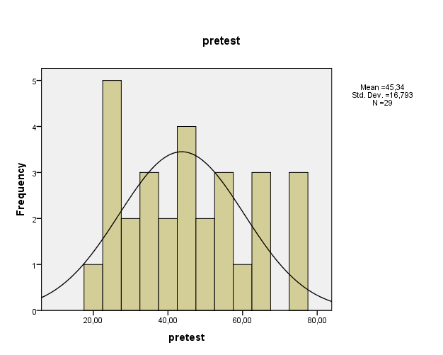

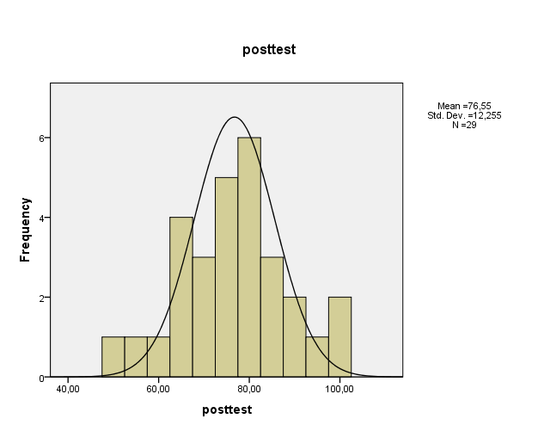

**Lampiran 23**

**Analisis Statistik Inferensial**

1. **Uji Normalitas**

|  |  |  |  |  |  |  |  |  |
| --- | --- | --- | --- | --- | --- | --- | --- | --- |
| **Tests of Normality** | | | | | | | | |
| Kolmogorov-Smirnova | | | Shapiro-Wilk | | | | | | |
| Statistic | df | Sig. | Statistic | | df | | Sig. | | |
| ,113 | 29 | ,200* | ,977 | | 29 | | ,759 | | |
| ,110 | 29 | ,200* | ,938 | | 29 | | ,090 | | |
| a. Lilliefors Significance Correction | | | |  | |  | |  |
| *. This is a lower bound of the true significance. | | | | | |  | |  |

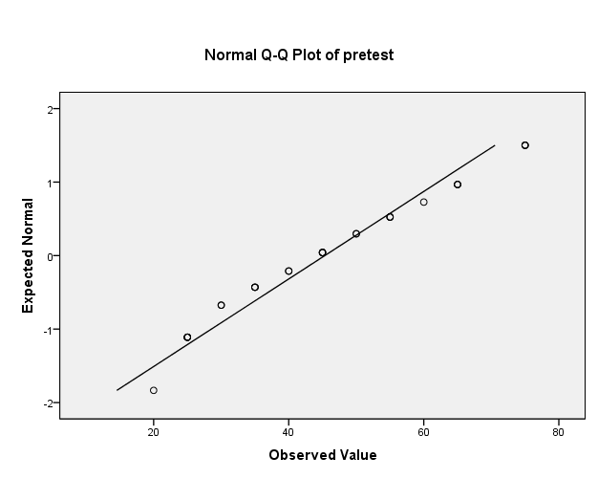

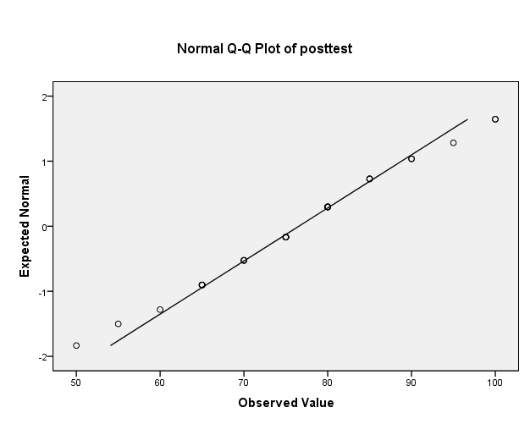

1. **Uji Hipotesis**

|  |  |  |  |  |  |  |  |  |  |
| --- | --- | --- | --- | --- | --- | --- | --- | --- | --- |
| **Paired Samples Test** | | | | | | | | | |
|  | | Paired Differences | | | | | t | df | Sig. (2-tailed) |
| Mean | Std. Deviation | Std. Error Mean | 95% Confidence Interval of the Difference | |
| Lower | Upper |
| Pair 1 | posttest - pretest | 31,20690 | 8,20008 | 1,52272 | 28,08775 | 34,32604 | 20,494 | 28 | ,000 |

**Lampiran 24**

**LEMBAR OBSERVASI SISWA MODEL PEMBELAJARAN *TEAM GAME TOURNAMENT* (TGT) PADA SISWA KELAS V SDI RAPPOCINI KECAMATANRAPPOCINI KOTA MAKASSAR**

**Petunjuk Pengisian :**

Amatilah aktivitas siswa selama kegiatan pembelajaran berlangsung. Kemudian isilah lembaran pengamatan dengan memberikan tanda (√) pada kategori pengamatan sesuai pada baris dan kolom yang tersedia.

|  |  |  |  |
| --- | --- | --- | --- |
| **No** | **Aspek yang di observasi** | **Rubrik** | **Keterangan** |
|  | Model pembelajaran kooperatif *tipe team game tournament* (TGT) membuat siswa menjadi lebih aktif dalam kegiatan pembelajaran. | 1. Siswa berani mengacungkan tangan saat diberi kesempatan oleh guru untuk bertanya 2. Berdiskusi secara kooperatif 3. Antusias menjawab pertanyaan dari guru | 3: Jika melakukan tiga indicator  2: Jika melakukan dua indicator  1: Jika melakukan satu indikator |
|  | Model pembelajaran kooperatif *tipe team game tournament* (TGT) membuat siswa merasa senang mengikuti pembelajaran. | 1. Siswa tidak merasa tegang mengikuti pembelajaran 2. Siswa tidak merasa jenuh atau bosan 3. Siswa berperan aktif dalam pembelajaran. | 3: Jika melakukan tiga indicator  2: Jika melakukan dua indicator  1: Jika melakukan satu indikator |
|  | Siswa antusias dalam mengikuti jenis *game tournament* yang diberikan | 1. Mengikuti permainan yang diberikan 2. Bersemangat 3. Berinteraksi dengan siswa lain | 3: Jika melakukan tiga indicator  2: Jika melakukan dua indicator  1: Jika melakukan satu indikator |
|  | Model pembelajaran kooperatif *tipe team game tournament* (TGT) yang diberikan dapat menghilangkan keragaman disetiap siswa | 1. Tidak memilih-milih teman 2. Terjalin interaksi 3. Tidak tegang | 3: Jika melakukan tiga indicator  2: Jika melakukan dua indicator  1: Jika melakukan satu indikator |
|  | Model pembelajaran kooperatif *tipe team game tournament* (TGT) membuat siswa termotivasi dalam belajar | 1. Memperhatikan materi 2. Mencatat hal-hal penting pada materi 3. Aktif menjawab | 3: Jika melakukan tiga indicator  2: Jika melakukan dua indicator  1: Jika melakukan satu indikator |

**KOLOM OBSERVASI SISWA MODEL PEMBELAJARAN *TEAM GAME TOURNAMENT* (TGT) PADA SISWA KELAS V SDI RAPPOCINI KECAMATANRAPPOCINI KOTA MAKASSAR**

|  |  |  |  |  |  |  |  |  |  |  |  |  |  |  |  |
| --- | --- | --- | --- | --- | --- | --- | --- | --- | --- | --- | --- | --- | --- | --- | --- |
| **No. urut siswa** | **1** | | | **2** | | | **3** | | | **4** | | | **5** | | |
| 1. Berani untuk bertanya 2. Berdiskusi secara kooperatif 3. Antusias menjawab pertanyaan | | | 1. Siswa tidak tegang 2. Tidak merasa jenuh 3. Berperan aktif | | | 1. Mengikuti permainan yang diberikan 2. Bersemangat 3. Berinteraksi dengan siswa lain | | | 1. Tidak memilih-milih teman 2. Terjalin interaksi 3. Tidak tegang | | | 1. Memperhatikan materi 2. Mencatat hal-hal penting 3. Aktif menjawab | | |
| 1 | 2 | 3 | 1 | 2 | 3 | 1 | 2 | 3 | 1 | 2 | 3 | 1 | 2 | 3 |
| **1** |  |  |  |  |  |  |  |  |  |  |  |  |  |  |  |
| **2** |  |  |  |  |  |  |  |  |  |  |  |  |  |  |  |
| **3** |  |  |  |  |  |  |  |  |  |  |  |  |  |  |  |
| **4** |  |  |  |  |  |  |  |  |  |  |  |  |  |  |  |
| **5** |  |  |  |  |  |  |  |  |  |  |  |  |  |  |  |
| **6** |  |  |  |  |  |  |  |  |  |  |  |  |  |  |  |
| **7** |  |  |  |  |  |  |  |  |  |  |  |  |  |  |  |
| **8** |  |  |  |  |  |  |  |  |  |  |  |  |  |  |  |
| **9** |  |  |  |  |  |  |  |  |  |  |  |  |  |  |  |
| **10** |  |  |  |  |  |  |  |  |  |  |  |  |  |  |  |
| **11** |  |  |  |  |  |  |  |  |  |  |  |  |  |  |  |
| **12** |  |  |  |  |  |  |  |  |  |  |  |  |  |  |  |
| **13** |  |  |  |  |  |  |  |  |  |  |  |  |  |  |  |
| **14** |  |  |  |  |  |  |  |  |  |  |  |  |  |  |  |
| **15** |  |  |  |  |  |  |  |  |  |  |  |  |  |  |  |
| **16** |  |  |  |  |  |  |  |  |  |  |  |  |  |  |  |
| **17** |  |  |  |  |  |  |  |  |  |  |  |  |  |  |  |
| **18** |  |  |  |  |  |  |  |  |  |  |  |  |  |  |  |
| **19** |  |  |  |  |  |  |  |  |  |  |  |  |  |  |  |
| **20** |  |  |  |  |  |  |  |  |  |  |  |  |  |  |  |
| **21** |  |  |  |  |  |  |  |  |  |  |  |  |  |  |  |
| **22** |  |  |  |  |  |  |  |  |  |  |  |  |  |  |  |
| **23** |  |  |  |  |  |  |  |  |  |  |  |  |  |  |  |
| **24** |  |  |  |  |  |  |  |  |  |  |  |  |  |  |  |
| **25** |  |  |  |  |  |  |  |  |  |  |  |  |  |  |  |
| **26** |  |  |  |  |  |  |  |  |  |  |  |  |  |  |  |
| **27** |  |  |  |  |  |  |  |  |  |  |  |  |  |  |  |
| **28** |  |  |  |  |  |  |  |  |  |  |  |  |  |  |  |
| **29** |  |  |  |  |  |  |  |  |  |  |  |  |  |  |  |

**Keterangan :**

3: jika melakukan tiga indikator

2: jika melakukan dua indikator

1: jika melakukan satu indikator

$$Persentase aspekaktivitas siswa =\frac{Jumlah skor aktivitas siswa pada aspek tersebut}{Jumlah skor maksimum pada aspek tersebut}X100$$

Pedoman pengkategorian aktivitas belajar siswa secara kumulatif :

|  |  |
| --- | --- |
| **Aktivitas Siswa (%)** | **Kualifikasi** |
| 85 – 100 | Sangat Baik (SB) |
| 70 – 84 | Baik (B) |
| 55 – 69 | Cukup (C) |
| 40 – 54 | Kurang (K) |
| 0 – 39 | Sangat Kurang (SK) |

Makassar, April 2017

Observer

A.SRI YULIARTI

NIM.1347040012

**HASIL OBSERVASI SISWA MODEL PEMBELAJARAN *TEAM GAME TOURNAMENT* (TGT) PADA SISWA KELAS V SDI RAPPOCINI KECAMATANRAPPOCINI KOTA MAKASSAR**

**PERTEMUAN KE – I**

|  |  |  |  |  |  |  |  |  |  |  |  |  |  |  |  |  |
| --- | --- | --- | --- | --- | --- | --- | --- | --- | --- | --- | --- | --- | --- | --- | --- | --- |
| **No** | **Nama Siswa** | **Aspek yang diamati** | | | | | | | | | | | | | | |
| **1** | | | **2** | | | **3** | | | **4** | | | **5** | | |
| 1. **Berani untuk bertanya** 2. **Berdiskusi secara kooperatif** 3. **Antusias menjawab pertanyaan** | | | 1. **Siswa tidak tegang** 2. **Tidak merasa jenuh** 3. **Berperan aktif** | | | 1. **Mengikuti permainan yang diberikan** 2. **Bersemangat** 3. **Berinteraksi dengan siswa lain** | | | 1. **Tidak memilih-milih teman** 2. **Terjalin interaksi** 3. **Tidak tegang** | | | 1. **Memperhatikan materi** 2. **Mencatat hal-hal pentin** 3. **Aktif menjawab** | | |
| **3** | **2** | **1** | **3** | **2** | **1** | **3** | **2** | **1** | **3** | **2** | **1** | **3** | **2** | **1** |
| **1** | **V-1** |  | √ |  |  | √ |  |  | √ |  |  | √ |  |  | √ |  |
| **2** | **V-2** |  | √ |  |  | √ |  |  | √ |  |  | √ |  |  | √ |  |
| **3** | **V-3** |  | √ |  |  | √ |  |  | √ |  |  | √ |  |  | √ |  |
| **4** | **V-4** |  |  | √ |  | √ |  |  |  | √ |  |  | √ |  |  | √ |
| **5** | **V-5** |  | √ |  |  | √ |  |  | √ |  |  | √ |  |  | √ |  |
| **6** | **V-6** |  | √ |  |  | √ |  |  | √ |  |  | √ |  |  | √ |  |
| **7** | **V-7** |  |  | √ |  | √ |  |  |  | √ |  |  | √ |  |  | √ |
| **8** | **V-8** |  |  | √ |  | √ |  |  |  | √ |  |  | √ |  |  | √ |
| **9** | **V-9** | √ |  |  | √ |  |  |  | √ |  |  | √ |  | √ |  |  |
| **10** | **V-10** |  |  | √ |  | √ |  |  |  | √ |  |  | √ |  |  | √ |
| **11** | **V-11** |  |  | √ |  | √ |  |  |  | √ |  |  | √ |  |  | √ |
| **12** | **V-12** |  | √ |  |  | √ |  |  | √ |  |  | √ |  |  | √ |  |
| **13** | **V-13** |  |  | √ |  | √ |  |  |  | √ |  |  | √ |  |  | √ |
| **14** | **V-14** | √ |  |  | √ |  |  | √ |  |  | √ |  |  | √ |  |  |
| **15** | **V-15** |  | √ |  |  | √ |  |  | √ |  |  | √ |  |  | √ |  |
| **16** | **V-16** |  | √ |  |  | √ |  |  | √ |  |  | √ |  |  | √ |  |
| **17** | **V-17** |  | √ |  |  | √ |  |  | √ |  |  | √ |  |  | √ |  |
| **18** | **V-18** |  | √ |  |  | √ |  |  | √ |  |  | √ |  |  | √ |  |
| **19** | **V-19** |  | √ |  |  | √ |  |  | √ |  |  | √ |  |  | √ |  |
| **20** | **V-20** |  | √ |  |  | √ |  |  | √ |  |  | √ |  |  | √ |  |
| **21** | **V-21** |  | √ |  |  | √ |  |  |  | √ |  |  | √ |  |  | √ |
| **22** | **V-22** |  | √ |  |  | √ |  |  | √ |  |  | √ |  |  | √ |  |
| **23** | **V-23** |  | √ |  |  | √ |  |  |  | √ |  |  | √ |  |  | √ |
| **24** | **V-24** | √ |  |  | √ |  |  | √ |  |  | √ |  |  | √ |  |  |
| **25** | **V-25** |  | √ |  |  | √ |  | √ |  |  | √ |  |  | √ |  |  |
| **26** | **V-26** |  | √ |  |  | √ |  |  | √ |  |  | √ |  |  | √ |  |
| **27** | **V-27** |  | √ |  |  | √ |  |  | √ |  |  | √ |  |  | √ |  |
| **28** | **V-28** |  | √ |  |  | √ |  |  | √ |  |  | √ |  |  | √ |  |
| **29** | **V-29** |  | √ |  |  | √ |  |  | √ |  |  | √ |  |  | √ |  |
| **Jumlah** | | **3** | **20** | **6** | **3** | **26** | **-** | **3** | **18** | **8** | **3** | **18** | **8** | **4** | **17** | **8** |
| **Total** | | **55** | | | **61** | | | **61** | | | **61** | | | **62** | | |
| **Persentase pencapaian%** | | **63 %** | | | **70 %** | | | **70 %** | | | **70 %** | | | **71 %** | | |
| **Kategori** | | Cukup (C) | | | Baik (B) | | | Baik (B) | | | Baik (B) | | | Baik (B) | | |

Keterangan :

3 = Jika melakukan tiga indikator

2 = Jika melakukan dua indikator

1 = Jika melakukan satu indikator

Pedoman pengkategorian aktivitas belajar siswa secara kumulatif :

|  |  |
| --- | --- |
| **Aktivitas Siswa (%)** | **Kualifikasi** |
| 85 – 100 | Sangat Baik (SB) |
| 70 – 84 | Baik (B) |
| 55 – 69 | Cukup (C) |
| 40 – 54 | Kurang (K) |
| 0 – 39 | Sangat Kurang (SK) |

Makassar, April 2017

Observer

A.SRI YULIARTI

NIM.1347040012

r

**HASIL OBSERVASI SISWA MODEL PEMBELAJARAN *TEAM GAME TOURNAMENT* (TGT) PADA SISWA KELAS V SDI RAPPOCINI KECAMATANRAPPOCINI KOTA MAKASSAR**

**PERTEMUAN KE – I1**

|  |  |  |  |  |  |  |  |  |  |  |  |  |  |  |  |  |
| --- | --- | --- | --- | --- | --- | --- | --- | --- | --- | --- | --- | --- | --- | --- | --- | --- |
| **No** | **Nama Siswa** | **Aspek yang diamati** | | | | | | | | | | | | | | |
| **1** | | | **2** | | | **3** | | | **4** | | | **5** | | |
| 1. **Berani untuk bertanya** 2. **Berdiskusi secara kooperatif** 3. **Antusias menjawab pertanyaan** | | | 1. **Siswa tidak tegang** 2. **Tidak merasa jenuh** 3. **Berperan aktif** | | | 1. **Mengikuti permainan yang diberikan** 2. **Bersemangat** 3. **Berinteraksi dengan siswa lain** | | | 1. **Tidak memilih-milih teman** 2. **Terjalin interaksi** 3. **Tidak tegang** | | | 1. **Memperhatikan materi** 2. **Mencatat hal-hal penting** 3. **Aktif menjawab** | | |
| **3** | **2** | **1** | **3** | **2** | **1** | **3** | **2** | **1** | **3** | **2** | **1** | **3** | **2** | **1** |
| **1** | **V-1** |  | √ |  | √ |  |  | √ |  |  |  | √ |  | √ |  |  |
| **2** | **V-2** |  | √ |  |  | √ |  |  | √ |  |  | √ |  |  | √ |  |
| **3** | **V-3** |  | √ |  |  | √ |  | √ |  |  |  | √ |  |  | √ |  |
| **4** | **V-4** |  | √ |  |  | √ |  |  | √ |  |  | √ |  |  | √ |  |
| **5** | **V-5** |  | √ |  | √ |  |  |  | √ |  |  | √ |  |  | √ |  |
| **6** | **V-6** |  | √ |  | √ |  |  | √ |  |  | √ |  |  |  | √ |  |
| **7** | **V-7** |  | √ |  |  | √ |  |  | √ |  |  | √ |  |  | √ |  |
| **8** | **V-8** |  | √ |  |  | √ |  |  | √ |  |  | √ |  |  | √ |  |
| **9** | **V-9** |  | √ |  | √ |  |  | √ |  |  |  | √ |  | √ |  |  |
| **10** | **V-10** |  | √ |  |  | √ |  |  | √ |  | √ |  |  |  | √ |  |
| **11** | **V-11** |  | √ |  | √ |  |  | √ |  |  |  | √ |  |  | √ |  |
| **12** | **V-12** | √ |  |  | √ |  |  |  | √ |  | √ |  |  |  | √ |  |
| **13** | **V-13** |  | √ |  | √ |  |  | √ |  |  |  | √ |  |  | √ |  |
| **14** | **V-14** | √ |  |  | √ |  |  | √ |  |  | √ |  |  | √ |  |  |
| **15** | **V-15** |  | √ |  | √ |  |  |  | √ |  |  | √ |  |  | √ |  |
| **16** | **V-16** |  | √ |  | √ |  |  | √ |  |  |  | √ |  |  | √ |  |
| **17** | **V-17** |  | √ |  | √ |  |  | √ |  |  |  | √ |  |  | √ |  |
| **18** | **V-18** |  | √ |  | √ |  |  |  | √ |  |  | √ |  |  | √ |  |
| **19** | **V-19** |  | √ |  | √ |  |  |  | √ |  | √ |  |  |  | √ |  |
| **20** | **V-20** |  | √ |  | √ |  |  |  | √ |  |  | √ |  |  | √ |  |
| **21** | **V-21** |  | √ |  | √ |  |  |  | √ |  |  | √ |  |  | √ |  |
| **22** | **V-22** |  | √ |  |  |  | √ |  | √ |  |  | √ |  |  | √ |  |
| **23** | **V-23** |  | √ |  |  | √ |  |  | √ |  |  | √ |  |  | √ |  |
| **24** | **V-24** | √ |  |  | √ |  |  | √ |  |  | √ |  |  | √ |  |  |
| **25** | **V-25** | √ |  |  | √ |  |  | √ |  |  | √ |  |  | √ |  |  |
| **26** | **V-26** | √ |  |  |  | √ |  | √ |  |  | √ |  |  | √ |  |  |
| **27** | **V-27** | √ |  |  | √ |  |  | √ |  |  | √ |  |  | √ |  |  |
| **28** | **V-28** |  | √ |  | √ |  |  |  | √ |  | √ |  |  |  | √ |  |
| **29** | **V-29** | √ |  |  | √ |  |  | √ |  |  | √ |  |  | √ |  |  |
| **Jumlah** | | **7** | **22** | **-** | **20** | **9** | **-** | **14** | **15** | **-** | **11** | **18** | **-** | **8** | **21** | **-** |
| **Total** | | **65** | | | **78** | | | **72** | | | **69** | | | **66** | | |
| **Persentase pencapaian%** | | **74%** | | | **89%** | | | **82%** | | | **79%** | | | **75%** | | |
| **Kategori** | | Baik (B) | | | Sangat Baik (SB | | | Baik (B) | | | Baik (B) | | | Baik (B) | | |

Keterangan :

3 = Jika melakukan tiga indikator

2 = Jika melakukan dua indikator

1 = Jika melakukan satu indikator

Pedoman pengkategorian aktivitas belajar siswa secara kumulatif :

|  |  |
| --- | --- |
| **Aktivitas Siswa (%)** | **Kualifikasi** |
| 85 – 100 | Sangat Baik (SB) |
| 70 – 84 | Baik (B) |
| 55 – 69 | Cukup (C) |
| 40 – 54 | Kurang (K) |
| 0 – 39 | Sangat Kurang (SK) |

Makassar, April 2017

Observer

A.SRI YULIARTI

NIM.1347040012

**HASIL OBSERVASI SISWA MODEL PEMBELAJARAN *TEAM GAME TOURNAMENT* (TGT) PADA SISWA KELAS V SDI RAPPOCINI KECAMATANRAPPOCINI KOTA MAKASSAR**

**PERTEMUAN KE – III**

|  |  |  |  |  |  |  |  |  |  |  |  |  |  |  |  |  |
| --- | --- | --- | --- | --- | --- | --- | --- | --- | --- | --- | --- | --- | --- | --- | --- | --- |
| **No** | **Nama Siswa** | **Aspek yang diamati** | | | | | | | | | | | | | | |
| **1** | | | **2** | | | **3** | | | **4** | | | **5** | | |
| 1. **Berani untuk bertanya** 2. **Berdiskusi secara kooperatif** 3. **Antusias menjawab pertanyaan** | | | 1. **Siswa tidak tegan** 2. **Tidak merasa jenuh** 3. **Berperan aktif** | | | 1. **Mengikuti permainan yang diberikan** 2. **Bersemangat** 3. **Berinteraksi dengan siswa lain** | | | 1. **Tidak memilih-milih teman** 2. **Terjalin interaksi** 3. **Tidak tegang** | | | 1. **Memperhatikan materi** 2. **Mencatat hal-hal penting** 3. **Aktif menjawab** | | |
| **3** | **2** | **1** | **3** | **2** | **1** | **3** | **2** | **1** | **3** | **2** | **1** | **3** | **2** | **1** |
| **1** | **V-1** | √ |  |  | √ |  |  | √ |  |  | √ |  |  | √ |  |  |
| **2** | **V-2** |  | √ |  | √ |  |  | √ |  |  | √ |  |  | √ |  |  |
| **3** | **V-3** | √ |  |  | √ |  |  | √ |  |  | √ |  |  | √ |  |  |
| **4** | **V-4** |  | √ |  |  | √ |  | √ |  |  | √ |  |  | √ |  |  |
| **5** | **V-5** | √ |  |  | √ |  |  | √ |  |  | √ |  |  | √ |  |  |
| **6** | **V-6** | √ |  |  |  | √ |  | √ |  |  | √ |  |  | √ |  |  |
| **7** | **V-7** |  | √ |  |  | √ |  |  | √ |  |  | √ |  |  | √ |  |
| **8** | **V-8** |  | √ |  |  | √ |  |  | √ |  |  | √ |  |  | √ |  |
| **9** | **V-9** | √ |  |  |  | √ |  | √ |  |  | √ |  |  | √ |  |  |
| **10** | **V-10** |  | √ |  |  | √ |  |  | √ |  |  | √ |  | √ |  |  |
| **11** | **V-11** |  | √ |  | √ |  |  | √ |  |  | √ |  |  | √ |  |  |
| **12** | **V-12** | √ |  |  | √ |  |  | √ |  |  | √ |  |  | √ |  |  |
| **13** | **V-13** |  | √ |  | √ |  |  | √ |  |  | √ |  |  | √ |  |  |
| **14** | **V-14** | √ |  |  | √ |  |  | √ |  |  | √ |  |  | √ |  |  |
| **15** | **V-15** |  | √ |  | √ |  |  | √ |  |  | √ |  |  | √ |  |  |
| **16** | **V-16** |  | √ |  | √ |  |  | √ |  |  | √ |  |  | √ |  |  |
| **17** | **V-17** | √ |  |  |  | √ |  | √ |  |  | √ |  |  | √ |  |  |
| **18** | **V-18** |  | √ |  | √ |  |  | √ |  |  | √ |  |  | √ |  |  |
| **19** | **V-19** |  | √ |  |  | √ |  | √ |  |  | √ |  |  | √ |  |  |
| **20** | **V-20** |  | √ |  | √ |  |  | √ |  |  | √ |  |  | √ |  |  |
| **21** | **V-21** |  | √ |  |  | √ |  | √ |  |  |  | √ |  | √ |  |  |
| **22** | **V-22** |  | √ |  | √ |  |  | √ |  |  |  | √ |  | √ |  |  |
| **23** | **V-23** |  | √ |  |  | √ |  | √ |  |  |  | √ |  |  | √ |  |
| **24** | **V-24** | √ |  |  | √ |  |  | √ |  |  | √ |  |  | √ |  |  |
| **25** | **V-25** | √ |  |  | √ |  |  | √ |  |  | √ |  |  | √ |  |  |
| **26** | **V-26** |  | √ |  | √ |  |  | √ |  |  | √ |  |  | √ |  |  |
| **27** | **V-27** |  | √ |  | √ |  |  | √ |  |  | √ |  |  | √ |  |  |
| **28** | **V-28** |  | √ |  |  | √ |  |  | √ |  |  | √ |  |  | √ |  |
| **29** | **V-29** |  | √ |  | √ |  |  | √ |  |  | √ |  |  | √ |  |  |
| **Jumlah** | | **10** | **19** | **-** | **18** | **11** | **-** | **25** | **4** | **-** | **22** | **7** | **-** | **25** | **4** | **-** |
| **Total** | | **68** | | | **76** | | | **83** | | | **80** | | | **83** | | |
| **Persentase pencapaian%** | | **78%** | | | **87%** | | | **95%** | | | **92%** | | | **95%** | | |
| **Kategori** | | Baik (B) | | | Sangat Baik (SB) | | | Sangat Baik (SB) | | | Sangat Baik (SB) | | | Sangat Baik (SB) | | |

Keterangan :

3 = Jika melakukan tiga indikator

2 = Jika melakukan dua indikator

1 = Jika melakukan satu indikator

$$Persentase aspekaktivitas siswa =\frac{Jumlah skor aktivitas siswa pada aspek tersebut}{Jumlah skor maksimum pada aspek tersebut}X100$$

Pedoman pengkategorian aktivitas belajar siswa secara kumulatif :

|  |  |
| --- | --- |
| **Aktivitas Siswa (%)** | **Kualifikasi** |
| 85 – 100 | Sangat Baik (SB) |
| 70 – 84 | Baik (B) |
| 55 – 69 | Cukup (C) |
| 40 – 54 | Kurang (K) |
| 0 – 39 | Sangat Kurang (SK) |

Makassar, April 2017

Observer

A.SRI YULIARTI

NIM.1347040012

**HASIL OBSERVASI SISWA MODEL PEMBELAJARAN *TEAM GAME TOURNAMENT* (TGT) PADA SISWA KELAS V SDI RAPPOCINI KECAMATANRAPPOCINI KOTA MAKASSAR**

**PERTEMUAN KE – IV**

|  |  |  |  |  |  |  |  |  |  |  |  |  |  |  |  |  |
| --- | --- | --- | --- | --- | --- | --- | --- | --- | --- | --- | --- | --- | --- | --- | --- | --- |
| **No** | **Nama Siswa** | **Aspek yang diamati** | | | | | | | | | | | | | | |
| **1** | | | **2** | | | **3** | | | **4** | | | **5** | | |
| 1. **Berani untuk bertanya** 2. **Berdiskusi secara kooperatif** 3. **Antusias menjawab pertanyaan** | | | 1. **Siswa tidak tegan** 2. **Tidak merasa jenuh** 3. **Berperan aktif** | | | 1. **Mengikuti permainan yang diberikan** 2. **Bersemangat** 3. **Berinteraksi dengan siswa lain** | | | 1. **Tidak memilih-milih teman** 2. **Terjalin interaksi** 3. **Tidak tegang** | | | 1. **Memperhatikan materi** 2. **Mencatat hal-hal penting** 3. **Aktif menjawab** | | |
| **3** | **2** | **1** | **3** | **2** | **1** | **3** | **2** | **1** | **3** | **2** | **1** | **3** | **2** | **1** |
| **1** | **V-1** |  | √ |  | √ |  |  | √ |  |  | √ |  |  | √ |  |  |
| **2** | **V-2** |  | √ |  | √ |  |  | √ |  |  | √ |  |  | √ |  |  |
| **3** | **V-3** | √ |  |  | √ |  |  | √ |  |  | √ |  |  | √ |  |  |
| **4** | **V-4** |  | √ |  |  | √ |  | √ |  |  | √ |  |  | √ |  |  |
| **5** | **V-5** | √ |  |  | √ |  |  | √ |  |  | √ |  |  | √ |  |  |
| **6** | **V-6** | √ |  |  | √ |  |  | √ |  |  | √ |  |  | √ |  |  |
| **7** | **V-7** |  | √ |  | √ |  |  | √ |  |  |  | √ |  |  | √ |  |
| **8** | **V-8** | √ |  |  |  | √ |  | √ |  |  |  | √ |  |  | √ |  |
| **9** | **V-9** | √ |  |  | √ |  |  | √ |  |  | √ |  |  | √ |  |  |
| **10** | **V-10** |  | √ |  | √ |  |  | √ |  |  | √ |  |  | √ |  |  |
| **11** | **V-11** |  | √ |  | √ |  |  | √ |  |  |  | √ |  | √ |  |  |
| **12** | **V-12** | √ |  |  | √ |  |  | √ |  |  | √ |  |  | √ |  |  |
| **13** | **V-13** |  | √ |  |  | √ |  | √ |  |  | √ |  |  | √ |  |  |
| **14** | **V-14** | √ |  |  | √ |  |  | √ |  |  | √ |  |  | √ |  |  |
| **15** | **V-15** |  | √ |  | √ |  |  | √ |  |  | √ |  |  | √ |  |  |
| **16** | **V-16** |  | √ |  | √ |  |  | √ |  |  | √ |  |  | √ |  |  |
| **17** | **V-17** | √ |  |  | √ |  |  | √ |  |  | √ |  |  | √ |  |  |
| **18** | **V-18** |  | √ |  | √ |  |  | √ |  |  | √ |  |  | √ |  |  |
| **19** | **V-19** | √ |  |  | √ |  |  | √ |  |  | √ |  |  | √ |  |  |
| **20** | **V-20** |  | √ |  | √ |  |  | √ |  |  | √ |  |  | √ |  |  |
| **21** | **V-21** |  | √ |  |  | √ |  | √ |  |  | √ |  |  |  | √ |  |
| **22** | **V-22** | √ |  |  | √ |  |  | √ |  |  | √ |  |  |  | √ |  |
| **23** | **V-23** |  | √ |  |  | √ |  | √ |  |  | √ |  |  | √ |  |  |
| **24** | **V-24** | √ |  |  | √ |  |  | √ |  |  | √ |  |  | √ |  |  |
| **25** | **V-25** | √ |  |  | √ |  |  | √ |  |  | √ |  |  | √ |  |  |
| **26** | **V-26** | √ |  |  | √ |  |  | √ |  |  | √ |  |  | √ |  |  |
| **27** | **V-27** |  | √ |  | √ |  |  | √ |  |  | √ |  |  | √ |  |  |
| **28** | **V-28** |  | √ |  | √ |  |  | √ |  |  | √ |  |  | √ |  |  |
| **29** | **V-29** | √ |  |  | √ |  |  | √ |  |  | √ |  |  | √ |  |  |
| **Jumlah** | | **14** | **15** | **-** | **24** | **5** | **-** | **29** | **-** | **-** | **26** | **3** | **-** | **25** | **4** | **-** |
| **Total** | | **72** | | | **82** | | | **87** | | | **84** | | | **83** | | |
| **Persentase pencapaian%** | | **82%** | | | **94%** | | | **100%** | | | **96%** | | | **95%** | | |
| **Kategori** | | Baik (B) | | | Sangat Baik (SB) | | | Sangat Baik (SB) | | | Sangat Baik (SB) | | | Sangat Baik (SB) | | |

3 = Jika melakukan tiga indikator

2 = Jika melakukan dua indikator

1 = Jika melakukan satu indikator

$$Persentase aspekaktivitas siswa =\frac{Jumlah skor aktivitas siswa pada aspek tersebut}{Jumlah skor maksimum pada aspek tersebut}X100$$

Pedoman pengkategorian aktivitas belajar siswa secara kumulatif :

|  |  |
| --- | --- |
| **Aktivitas Siswa (%)** | **Kualifikasi** |
| 85 – 100 | Sangat Baik (SB) |
| 70 – 84 | Baik (B) |
| 55 – 69 | Cukup (C) |
| 40 – 54 | Kurang (K) |
| 0 – 39 | Sangat Kurang (SK) |

Makassar, April 2017

Observer

A.SRI YULIARTI

NIM.1347040012

**Lampiran 25**

**DOKUMENTASI PENELITIAN**

1. **PELAKSANAAN UJI COBA INSTRUMEN DI SDN TIDUNG**

**PADA TANGGAL 29 MARET 2017**

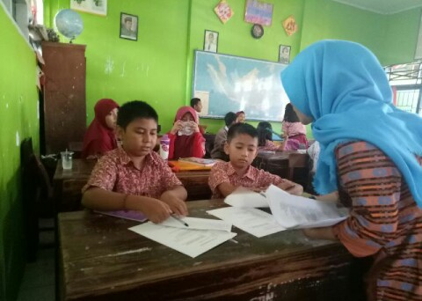

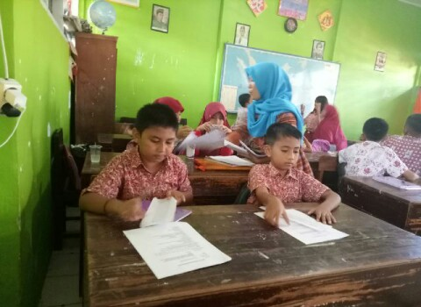

1. **PROSES BELAJAR MENGAJAR**
2. 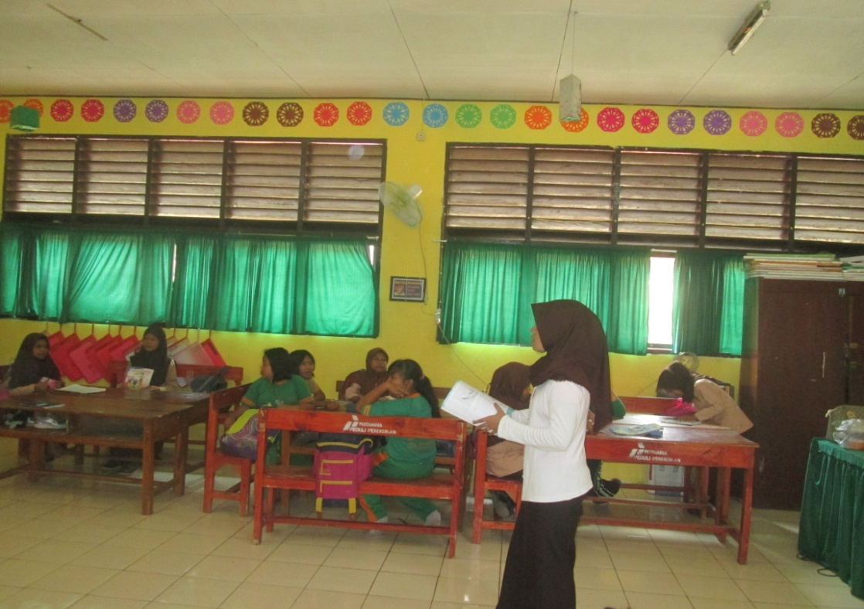**Proses Belajar Mengajar**

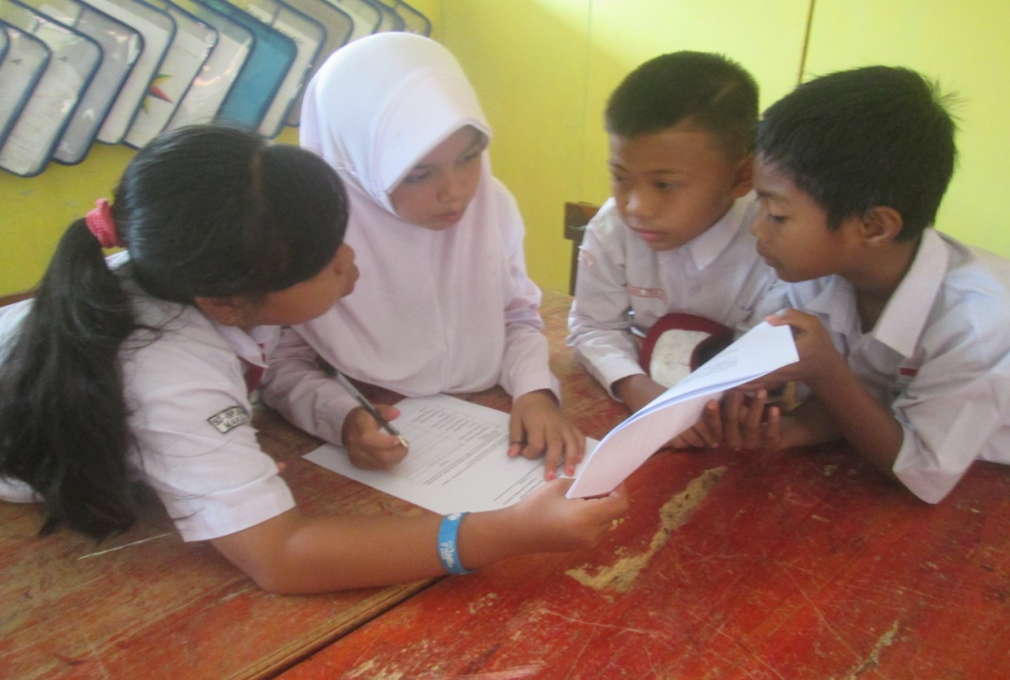

1. **Bermain *Game* dan *Tournament***

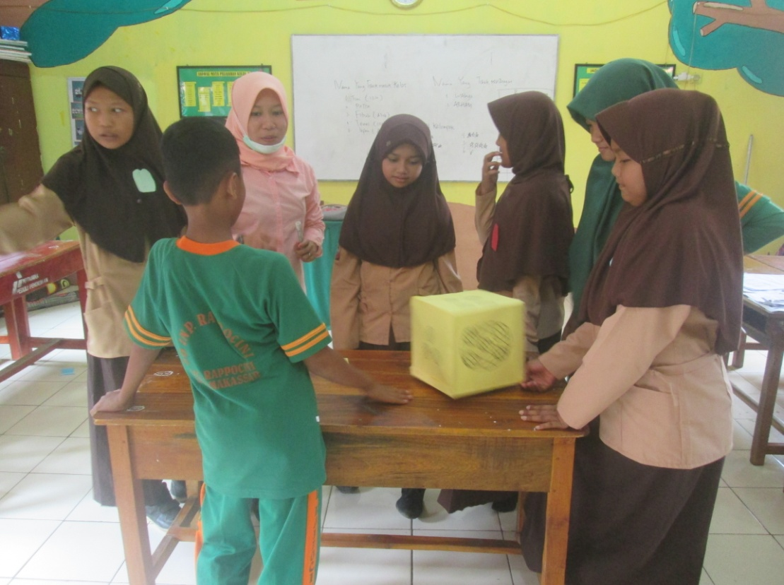

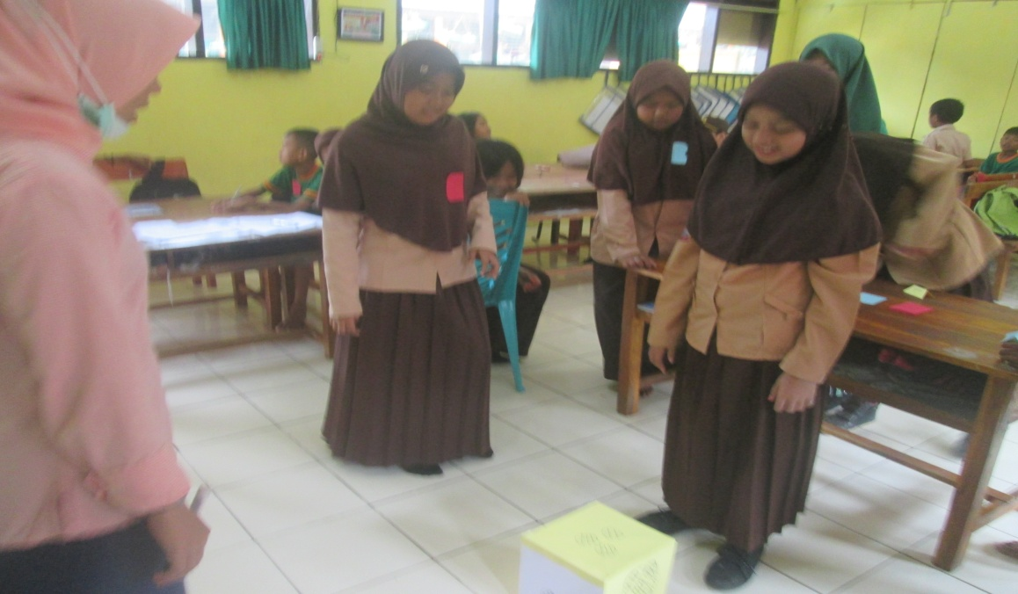

1. **PELAKSANAAN *PRE-TEST***

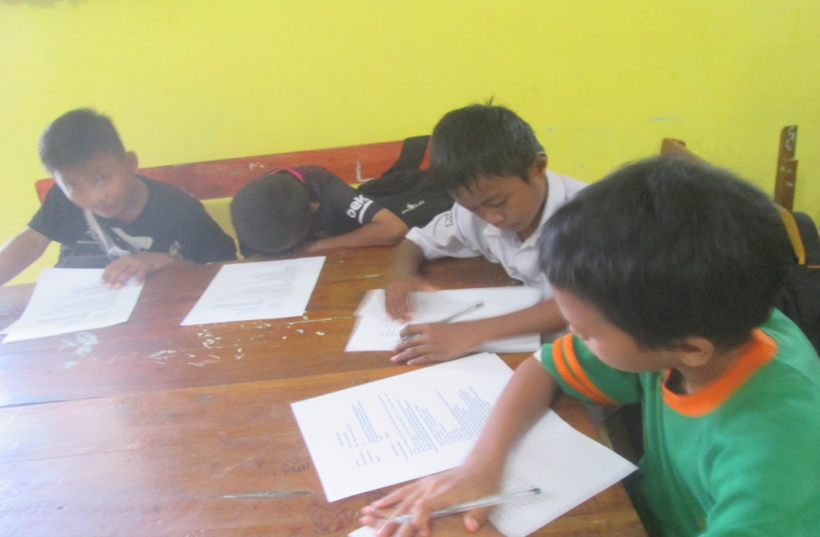

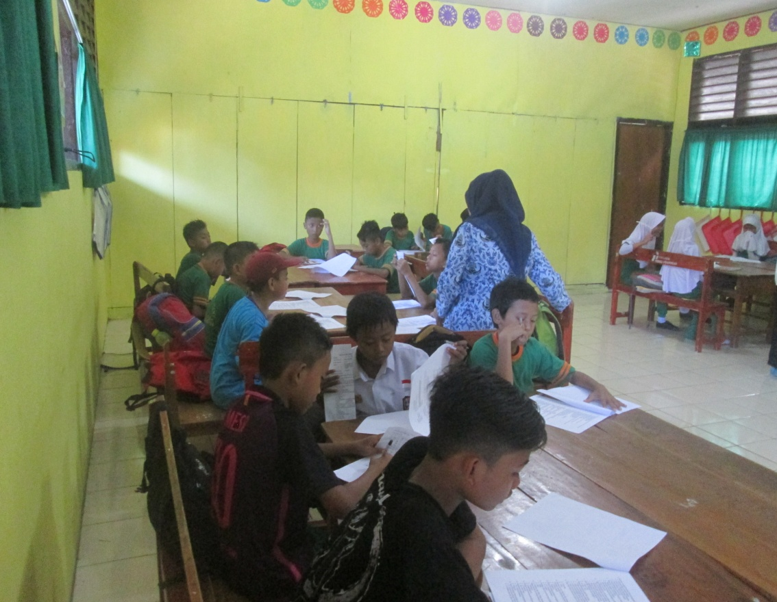

1. **PELAKSANAAN *POST-TEST***

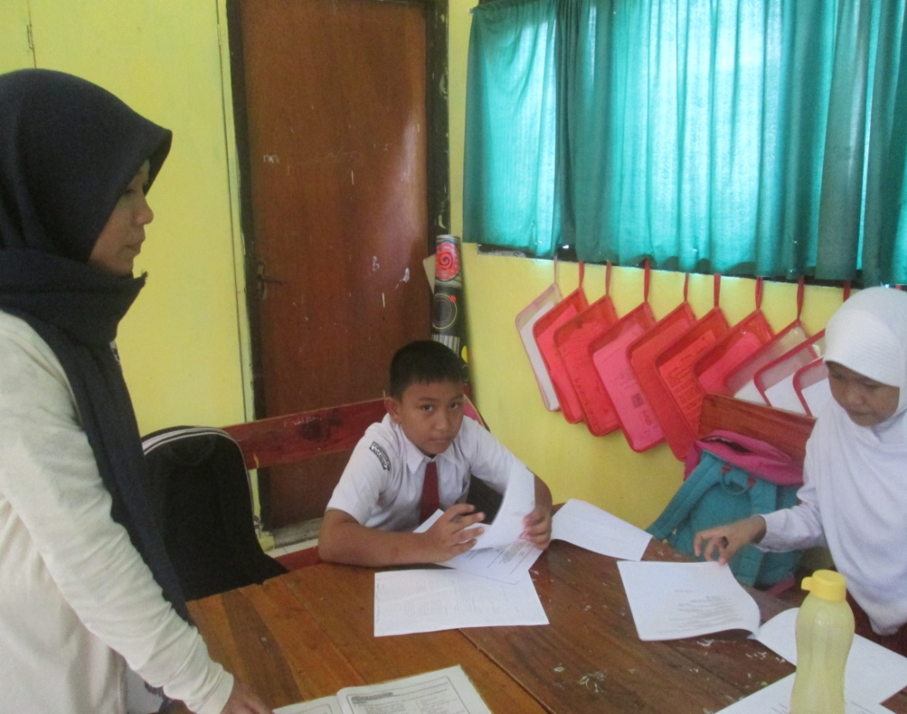

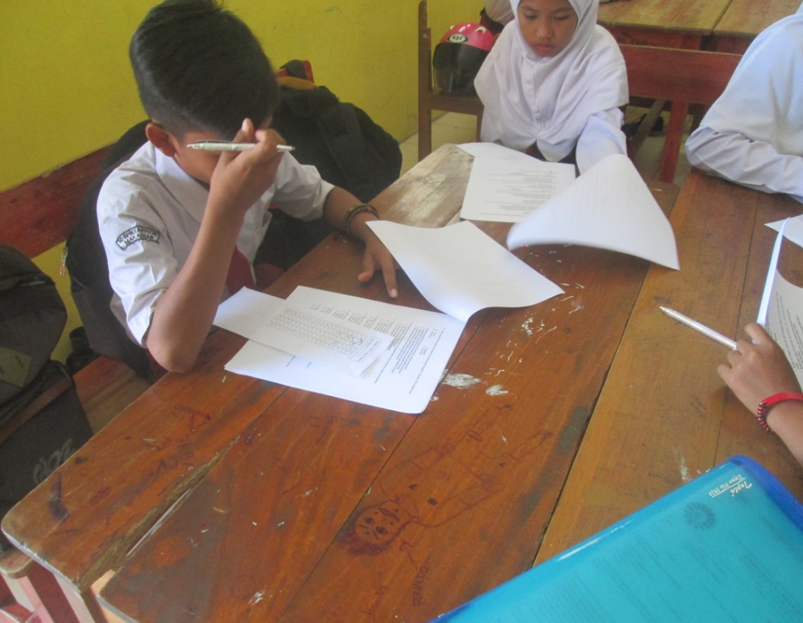

**Lampiran 26**

**DATA HASIL PEKERJAAN SISWA *PRE-TEST* DAN *POST-TEST***

**Lampiran 27**

**PERSURATAN PENELITIAN**

**Lampiran 28**

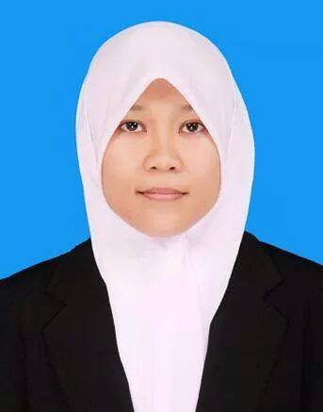**RIWAYAT HIDUP**

**ANDRIANA**, lahir di Sinjai pada tanggal 05 April 1994. Anak kedua dari enam bersaudara, dari pasangan Bapak Alm. Abdul Kadir dengan Ibu Syawati. Penulis mulai memasuki pendidikan Sekolah Dasar pada tahun 2001 di SD Negeri 47 Joalampe Kec. Sinjai Selatan Kab. Sinjai dan tamat pada tahun 2007. Pada tahun 2007 melanjutkan pendidikan di SMP Negeri 1 Sinjai Selatan Kab. Sinjai dan tamat tahun 2010. Kemudian pada tahun 2010 penulis melanjutkan pendidikan di SMA Negeri 1 Sinjai Selatan Kab. Sinjai dan tamat pada tahun 2013. Pada tahun yang sama penulis melanjutkan pendidikan di Universitas Negeri Makassar, Fakultas Ilmu Pendidikan, Program studi Pendidikan Guru Sekolah Dasar (PGSD), program Strata 1 (S1) bertempat di UPP PGSD Makassar Fakultas Ilmu Pendidikan Universitas Negeri Makassar.